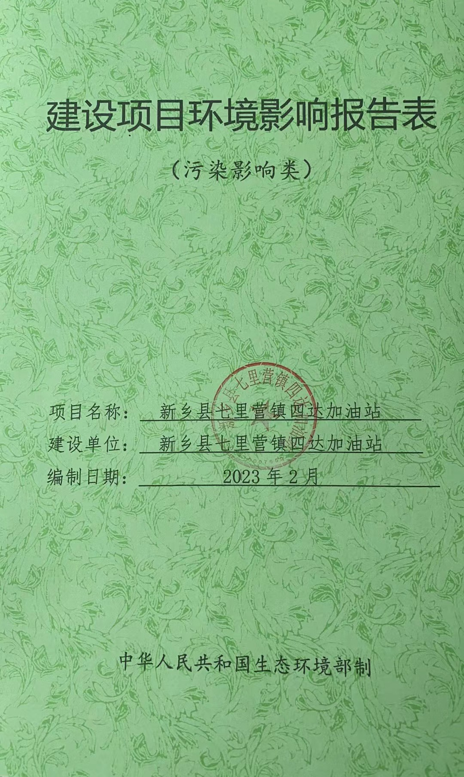

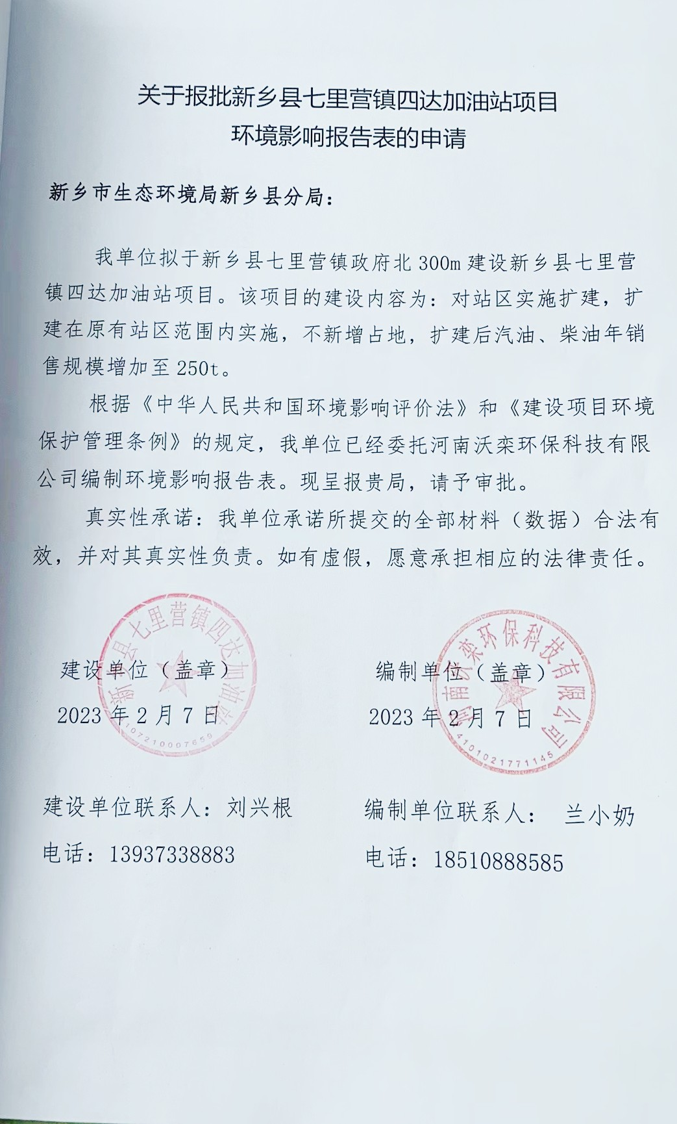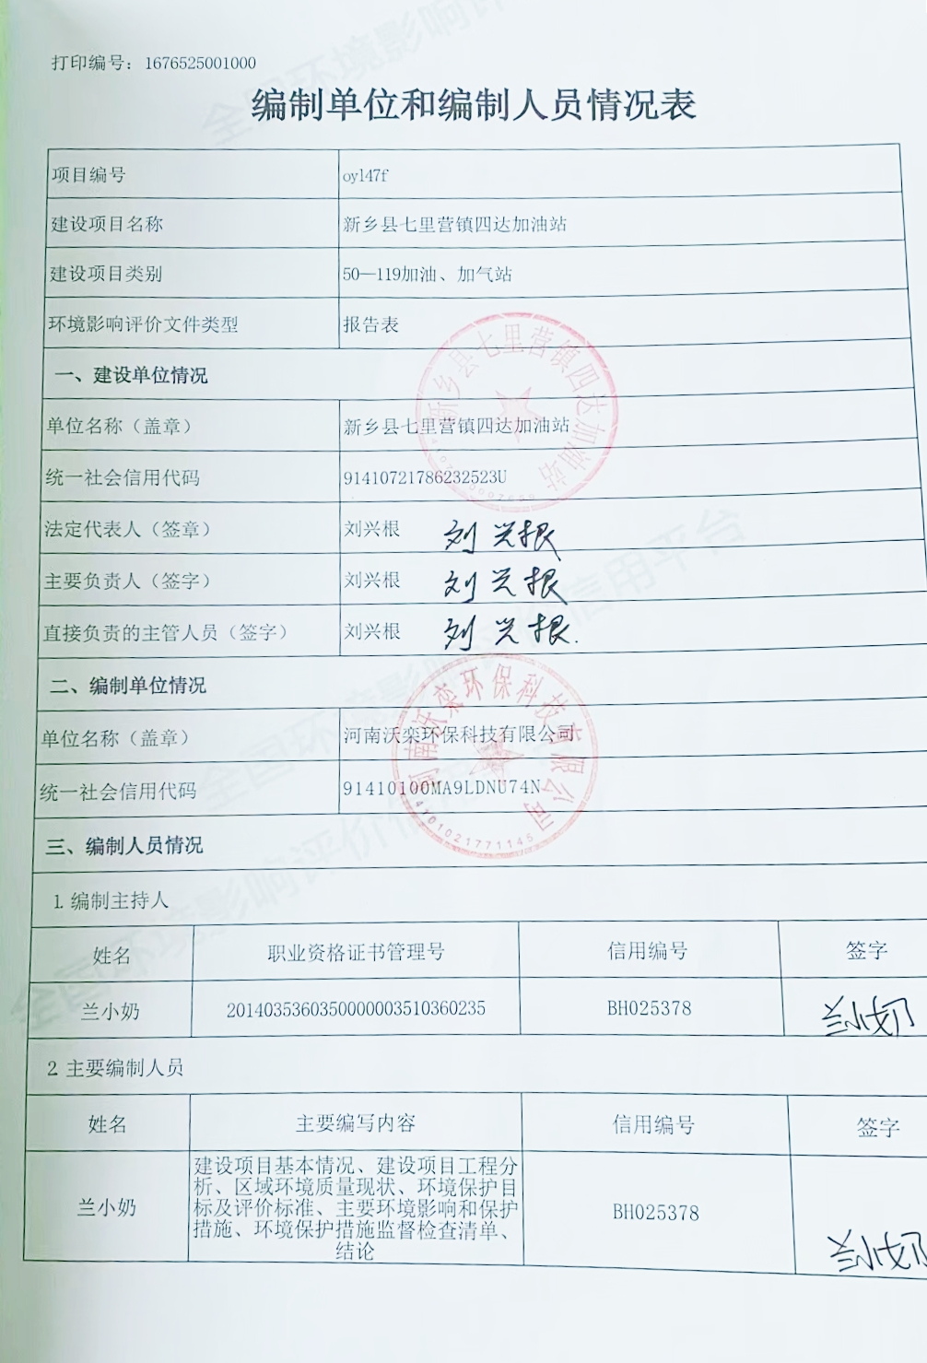

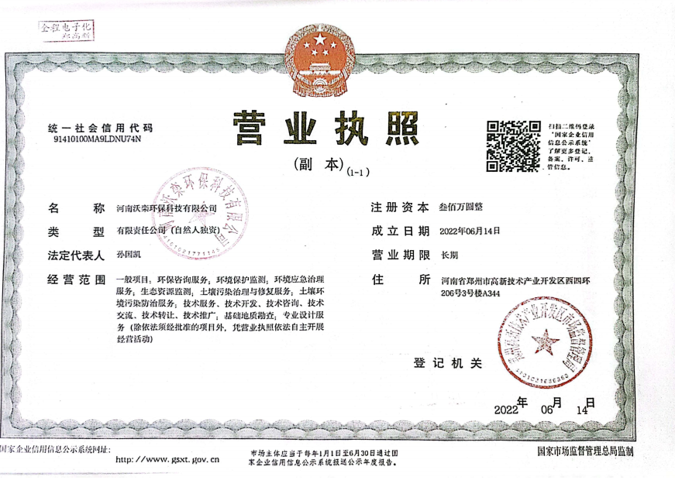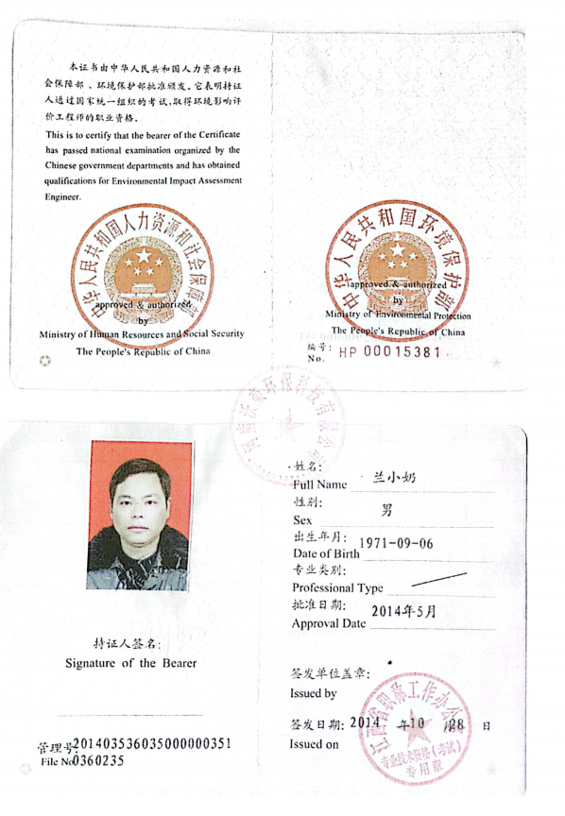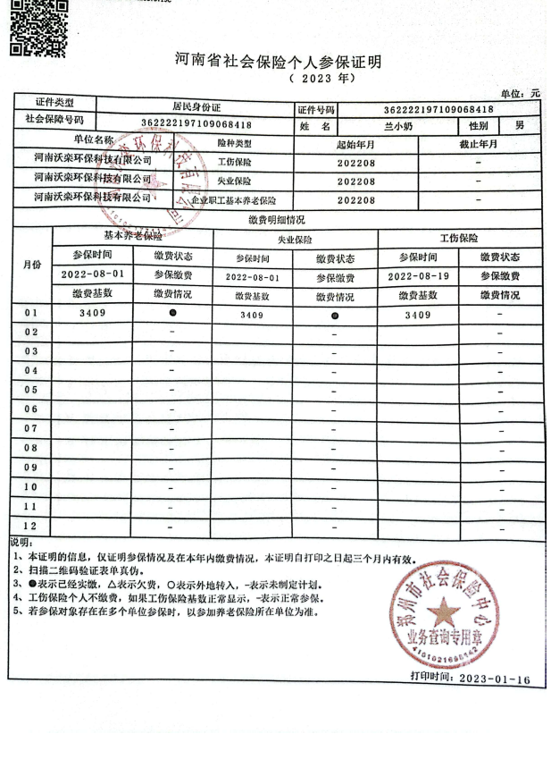

一、建设项目基本情况

|  |  |  |  |
| --- | --- | --- | --- |
| 建设项目名称 | 新乡县七里营镇四达加油站 | | |
| 项目代码 | 2020-410721-52-03-100248 | | |
| 建设单位联系人 | 赵科 | 联系方式 | 13937338883 |
| 法人代表 | 刘兴根（身份证号410711197712171015） | | |
| 建设地点 | 新乡市新乡县七里营镇政府北300m | | |
| 地理坐标 | （经度113度47分30.975 秒，纬度 35度 10 分8.808秒） | | |
| 国民经济  行业类别 | F5265 机动车燃油零售 | 建设项目  行业类别 | 五十、社会事业与服务业：119、加油、加气站 |
| 建设性质 | □新建（迁建）  □改建  ☑扩建  □技术改造 | 建设项目  申报情形 | ☑首次申报项目  □不予批准后再次申报项目  □超五年重新审核项目  □重大变动重新报批项目 |
| 项目审批（核准/备案）部门 | 新乡县发展和改革委员会 | 项目审批（核准/备案）文号 | / |
| 总投资（万元） | 40 | 环保投资（万元） | 10 |
| 环保投资占比（%） | 25 | 施工工期 | / |
| 是否开工建设 | □否  ☑是：项目已于2020年建成。已进行处罚，详见附件4行政处罚决定书（新商罚字[2021]12号）。 | 用地（用海）  面积（m2） | 2080 |
| 专项评价设置情况 | 无 | | |
| 规划情况 | 无 | | |
| 规划环境影响评价情况 | 无 | | |
| 规划及规划环境影响评价符合性分析 | 无 | | |
| 其他符合性分析 | **1、与《建设项目环境影响评价分类管理名录》（2021年版）相符性分析**  经查阅《建设项目环境影响评价分类管理名录》（2021版），本项目属于五十项“社会事业与服务业”第119条“加油、加气站”。名录规定：“城市建成区新建、扩建加油站；涉及环境敏感区的”项目需要编制环境影响报告表。本项目属扩建加油站，位于新乡县七里营镇政府北300m，属于新乡县城市建成区范围内（见附图三），按要求需编制环境影响报告表。  **2、与产业政策及备案相符性分析**  经查阅《产业结构调整指导目录（2019年本）》，该项目生产规模、生产设备、生产工艺均不属于“鼓励类”、“限制类”或“淘汰类”，为“允许类”，符合国家产业政策要求。本项目已通过新乡县发展和改革委员会备案，项目代码为：2020-410721-52-03-100248。  本项目与备案一致性分析见下表。   1. 本项目与备案一致性分析一览表  |  |  |  |  | | --- | --- | --- | --- | | **名称** | **备案内容** | **本项目情况** | **对比结果** | | 建设项目 | 新乡县七里营镇四达加油站 | 新乡县七里营镇四达加油站 | 一致 | | 建设地点 | 新乡市新乡县七里营镇政府北300m | 新乡市新乡县七里营镇政府北300m | 一致 | | 建设性质 | 扩建 | 扩建 | 一致 | | 建设内容 | 占地面积2080m2，四枪税控加油机2台，埋地油罐3座，其中乙醇汽油储罐2座（2*30m3）（隔仓罐），柴油储罐1座（30m3） | 占地面积2080m2，四枪税控加油机2台，埋地油罐3座，其中乙醇汽油储罐2座（2*30m3）（双层隔仓罐），柴油储罐1座（30m3） | 一致 | | 总投资 | 40万元 | 40万元 | 一致 |   **3、与当地建设相符性分析**  （1）本项目在原有站区范围内进行扩建，全站用地均租赁七四村委会集体用地（附件3），站区位于新乡市新乡县七里营镇政府北300m，根据《七里营镇土地利用总体规划图》，项目所占用地为建设用地（详见附图二），符合七里营镇土地利用规划要求。  （2）距离项目选址距离最近的饮用水源地为四水厂地下水饮用水源保护区，其一级保护区范围为西曹和东曹村北以北，2号井和11号井连线向北 150米以南，22号井向东150米以西，12-1号井西150米以东以及输水管线两侧10米的区域；二级保护区范围为西曹、中曹村和余庄南及七里营村北以北，西石碑和东石碑村南及高村和西贾城村北以南，21号桥以西，敦留店村西以东的区域。本项目距四水厂地下水饮用水源保护区二级保护区距离约1km，不在其保护区范围内。  **4、与《新乡市“三线一单”生态环境准入清单》相符性分析**  （1）生态保护红线相符性  本项目位于新乡市新乡县七里营镇政府北300m，不在当地饮用水源、风景区、自然保护区等生态保护区内，根据新乡市生态保护红线划定结果，本项目选址范围不涉及生态保护红线，本项目的实施与生态保护红线不冲突。  （2）资源利用上线相符性  本项目用水和用电由市政统一供给。项目建成运行后通过内部管理、设备选择、原辅材料的选用和管理、污染治理等多方面采取合理可行的防治措施，以“节能、降耗、减污”为目标，有效地控制污染。项目的水、气等资源利用不会突破区域的资源利用上线。  （3）环境质量底线相符性  本项目废气、噪声等污染物排放对周边环境影响较小，不会导致区域环境产生明显变化。项目对周边大气环境、地表水环境、地下水环境、声环境、土壤环境影响均可接受。   1. 本项目位于新乡市新乡县七里营镇政府北300m，根据《新乡市环境管控单元图》，本项目位于重点管控区，详见下图：     **本项目**  图1 新乡市环境管控单元图  本项目位于新乡市新乡县七里营镇政府北300m，根据上图，本项目厂址属于重点管控单元，与《河南生态环境分区管控总体要求（试行）》（豫环函[2021]171号）（以下简称《总体要求》）中的相关内容对比一致性分析见下表2，与《新乡市“三线一单”生态环境准入清单》（以下简称《清单》）中的相关内容对比一致性分析见下表3。 | | |

|  |  |  |  |  |  |  |  |  |  |  |  |  |  |  |  |  |  |  |  |  |  |  |  |  |  |  |  |  |  |  |  |  |  |  |  |  |  |  |  |  |  |  |  |  |  |  |  |  |  |  |  |  |  |  |  |  |  |  |  |  |  |  |  |  |  |  |  |  |  |  |  |  |  |  |  |  |  |  |  |  |  |  |  |  |  |  |  |  |  |  |  |  |  |  |  |  |  |  |  |  |  |  |  |  |  |  |  |  |  |  |  |  |  |  |  |  |  |  |  |  |  |  |  |  |  |  |  |  |  |  |  |  |  |  |  |  |  |  |  |  |  |  |  |  |  |  |  |  |  |  |  |  |  |  |  |  |  |  |  |  |  |  |  |  |  |  |  |  |  |  |  |  |  |  |  |  |  |  |  |  |  |  |  |  |  |  |  |  |  |  |  |  |  |
| --- | --- | --- | --- | --- | --- | --- | --- | --- | --- | --- | --- | --- | --- | --- | --- | --- | --- | --- | --- | --- | --- | --- | --- | --- | --- | --- | --- | --- | --- | --- | --- | --- | --- | --- | --- | --- | --- | --- | --- | --- | --- | --- | --- | --- | --- | --- | --- | --- | --- | --- | --- | --- | --- | --- | --- | --- | --- | --- | --- | --- | --- | --- | --- | --- | --- | --- | --- | --- | --- | --- | --- | --- | --- | --- | --- | --- | --- | --- | --- | --- | --- | --- | --- | --- | --- | --- | --- | --- | --- | --- | --- | --- | --- | --- | --- | --- | --- | --- | --- | --- | --- | --- | --- | --- | --- | --- | --- | --- | --- | --- | --- | --- | --- | --- | --- | --- | --- | --- | --- | --- | --- | --- | --- | --- | --- | --- | --- | --- | --- | --- | --- | --- | --- | --- | --- | --- | --- | --- | --- | --- | --- | --- | --- | --- | --- | --- | --- | --- | --- | --- | --- | --- | --- | --- | --- | --- | --- | --- | --- | --- | --- | --- | --- | --- | --- | --- | --- | --- | --- | --- | --- | --- | --- | --- | --- | --- | --- | --- | --- | --- | --- | --- | --- | --- | --- | --- | --- | --- | --- | --- | --- | --- | --- |
| 1. 本项目与《总体要求》对比分析一览表  |  |  |  |  |  | | --- | --- | --- | --- | --- | | **总体准入要求** | | | **本项目情况** | **是否符合要求** | | 产业发展 | 通用 | 1.禁止新改扩建《产业结构调整指导目录（2019年本）》明确的淘汰类项目；禁止引入《市场准入负面清单（2020年版）》禁止准入类事项。 | 本项目为扩建项目，不属于《产业结构调整指导目录（2019年本）》明确的淘汰类项目；不属于《市场准入负面清单（2020年版）》禁止准入类事项。 | 符合 | | 2.重点区域严禁新增钢铁、焦化、水泥熟料、平板玻璃、电解铝、氧化铝、煤化工产能，严控新增炼油产能；禁止建设生产和使用高VOCs含量的溶剂型涂料、油墨、胶粘剂等项目；全面取缔露天和敞开式喷涂作业；重点区域原则上禁止新建露天矿山建设项目。 | 本项目为加油站扩建项目；不属于生产和使用高VOCs含量的溶剂型涂料、油墨、胶粘剂等项目；不属于露天和敞开式喷涂作业项目；不属于露天矿山建设项目。 | 符合 | | 3.严把“两高”项目生态环境准入关，严格限制“两高”项目盲目发展。新改扩建“两高”项目须符合生态环境保护法律法规和相关法定规划，符合产业政策、国土空间规划、“三线一单”、能耗“双控”、煤炭消费减量替代、碳排放强度、污染物区域削减替代等约束性要求，按照《河南省淘汰落后产能综合标准体系（2020年本）》，严格执行能耗、环保、质量、安全、技术等法规标准。 | 本项目不属于“两高”项目。 | 符合 | | 大气生态环境 | 空间布局约束 | 1.不符合城市建设规划、行业发展规划、生态环境功能定位的重点污染企业退出城市建成区；城市建成区、人群密集区的重污染企业和危险化学品等环境风险大的企业搬迁改造、关停退出；重点地区要严格限制石化、化工、包装印刷、工业涂装等高VOCs排放建设项目；新建涉VOCs排放的工业企业要入园区；实行区域内VOCs排放等量或倍量削减替代。 | 本项目为加油站扩建项目，不属于重污染项目、危险化学品等环境风险大的项目，本项目VOCs排放量实行区域内倍量削减替代。 | 符合 | | 污染物排放管控 | 1.实施工业低碳行动。推进钢铁、水泥、铝加工、平板玻璃、煤化工、煤电、有色金属等产业绿色、减量、提质发展，开展全流程清洁化、循环化、低碳化改造，加快建设绿色制造体系；对具有一定规模、符合条件的钢铁企业实施超低排放改造；煤化工企业全面完成VOCs治理；水泥企业生产工序达到超低排放标准。 | 本项目为加油站扩建项目，不属于钢铁、水泥、铝加工、平板玻璃、煤化工、煤电、有色金属等行业。 | 符合 | | 2.重点行业二氧化硫、氮氧化物、颗粒物、VOCs全面执行大气污染物特别排放限值；综合整治VOCs排放，新改扩建涉VOCs排放项目，应加强废气收集，安装高效治理设施；对确有必要新建或改造升级的高端铸造建设项目，原则上应使用天然气或电力等清洁能源；所有产生颗粒物或VOCs的工序应配备高效收集和处理装置；县级以上建成区餐饮企业全部安装油烟净化设施并符合河南省《餐饮业油烟污染物排放标准》（DB41/1604-2018）。 | 本项目为加油站扩建项目，不属于重点行业；项目产生的油品挥发废气采用三级油气回收系统处理。 | 符合 | | 3.强化项目环评及“三同时”管理，国家、省绩效分级重点行业的新改扩建项目达到B级以上要求。 | 本项目为加油站扩建项目，将严格按照要求进行环评及“三同时”管理，项目不属于国家、省绩效分级重点行业，将对照《河南省重污染天气通用行业应急减排技术指南》中涉VOCs企业基本要求进行建设。 | 符合 | | 重点区域大气生态环境 | “2+26”城市地区（郑州、开封、安阳、鹤壁、新乡、焦作、濮阳、济源示范区） | 3.严格执行火电、钢铁、石化、化工、有色、水泥行业以及工业锅炉等重点行业二氧化硫、氮氧化物、颗粒物、VOCs大气污染物特别排放限值，推进重点行业污染治理设施升级改造，强化施工扬尘污染治理。 | 本项目不属于火电、钢铁、石化、化工、有色、水泥行业以及工业锅炉等重点行业。 | 符合 | | 注：本项目仅对与项目建设内容有关的总体准入要求进行对比分析。 | | | | |   由上表可知，本项目符合《河南生态环境分区管控总体要求（试行）》（豫环函[2021]171号）中的相关要求。   1. 本项目与《清单》对比分析一览表  |  |  |  |  |  |  |  | | --- | --- | --- | --- | --- | --- | --- | | **行政区划** | **环境管控单元名称** | **管控单元分类** | **管控要求** | | **本项目情况** | **是否符合要求** | | 新乡市生态环境总体准入要求 | | | 空间布局约束 | 1.禁止在自然保护区内进行砍伐、放牧、狩猎、捕捞、采药、开垦、烧荒、开矿、采石、挖沙等活动；但是，法律、行政法规另有规定的除外。  禁止任何人进入自然保护区的核心区。因科学研究的需要，必须进入核心区从事科学研究观测、调查活动的，应当事先向自然保护区管理机构提交申请和活动计划，并经自然保护区管理机构批准；其中，进入国家级自然保护区核心区的，应当经省、自治区、直辖市人民政府有关自然保护区行政主管部门批准；自然保护区核心区内原有居民确有必要迁出的，由自然保护区所在地的地方人民政府予以妥善安置。  禁止在自然保护区的缓冲区开展旅游和生产经营活动。因教学科研的目的，需要进入自然保护区的缓冲区从事非破坏性的科学研究、教学实习和标本采集活动的，应当事先向自然保护区管理机构提交申请和活动计划，经自然保护区管理机构批准。从事前款活动的单位和个人，应当将其活动成果的副本提交自然保护区管理机构。  在自然保护区的核心区和缓冲区内，不得建设任何生产设施。在自然保护区的实验区内，不得建设污染环境、破坏资源或者景观的生产设施；建设其他项目，其污染物排放不得超过国家和地方规定的污染物排放标准。 | 本项目不涉及。 | 符合 | | 2.南太行旅游度假区规划区范围内；新乡市山水林田湖草一体化生态城规划区范围内；按规定划定的自然保护区、景观区、居民集中生活区的周边和重要交通干线、河流湖泊直观可视范围内；特定生态保护红线范围内禁止新建露天矿山项目。禁止建设生产和使用高挥发性有机物含量的溶剂型涂料、油墨、胶粘剂等项目。新、改、扩建排放VOCs的项目，应从源头加强控制，使用低（无）VOCs含量的原辅材料，配套安装高效收集、治理设施，其中新建涉VOCs排放的工业企业要入园区，实行区域内VOCs排放总量倍量消减替代。禁止生产、销售不符合标准的机动车船、非道路移动机械用燃料；禁止向汽车和摩托车销售普通柴油以及其他非机动车用燃料；禁止向非道路移动机械销售渣油、重油和不符合规定的燃用油。 | 本项目为加油站扩建项目，销售的柴油为车用柴油，不销售普通柴油；不销售渣油、重油和不符合规定的燃用油。 | 符合 | | 3.严格控制新建、扩建钢铁冶炼、水泥、有色金属冶炼、平板玻璃、化工、建筑陶瓷、耐火材料、砖瓦、矿山开采等行业的高排放、高污染项目，促进传统煤化工、水泥行业绿色转型、智能升级。 | 本项目不属于“两高”项目。 | 符合 | |  | | | 污染物排放管控 | 1.新、改、扩建项目主要污染物排放要求满足当地总量减排要求； | 本项目为扩建项目，新增总量污染物为VOCs，污染物总量将根据要求从区域总量内进行双倍替代。 | 符合 | | 2.新建项目审批实施“增产不増污”或“增产减污”。全省新建、改建、扩建重点行业重金属污染物排放项目，通过“以新带老”治理、淘汰落后产能、区域替代曾“等量置换”或“减量置换”措施，实现所在区域重点重金属污染排放总量零增长或进一步削减。 | 本项目不产生重金属污染物。 | 符合 | |  | | | 资源开发效率要求 | 1.开展高耗水工业行业节水技术改造，大力推广工业水循环利用，推进节水型企业、节水型工业园区建设。 | 本项目为加油站扩建项目，不属于高耗水工业行业。 | 符合 | | 新乡县城镇重点单元 | | 重点管控单元3 | 空间布局约束 | 1、在居民住宅区等人口密集区域和医院、学校、幼儿园、养老院等其他需要特殊保护的区域及其周边，不得新建、改建和扩建石化、焦化、制药、油漆、塑料、橡胶、造纸、饲料等易产生恶臭气体的生产项目或者从事其他产生恶臭气体的生产经营活动。已建成的，应当逐步搬迁或者升级改造。 | 本项目为加油站扩建项目，不产生恶臭气体。 | 符合 | | 2、禁止新建、改建及扩建高排放、高污染项目，包括钢铁、有色、水泥、平板玻璃、建筑陶瓷等行业及其他排放重金属、持久性有机污染物的工业项目等。 | 本项目为加油站扩建项目，不属于高排放、高污染项目，不属于钢铁、有色、水泥、平板玻璃、建筑陶瓷等行业及其他排放重金属、持久性有机污染物的工业项目。 | 符合 | | 3、对列入疑似污染地块名单的地块，未经土壤污染状况调查确定为未污染地块的，不得进入用地程序，自然资源部门不得核发建设工程规划许可证。 | 本项目位于新乡市新乡县七里营镇政府北300m，用地未被列入疑似污染地块名单。 | 符合 | | 4、禁止新、改、扩建“两高”项目。 | 本项目不属于“两高”项目。 | 符合 | | 污染物排放管控 | 1、二氧化硫、氮氧化物、颗粒物、VOCs全面执行大气污染物特别排放限值。 | 本项目废气污染物为非甲烷总烃，将按要求全面执行大气污染物特别排放限值。 | 符合 | | 2、加强柴油车NOx排放监管，严格实施非道路移动机械排放标准，推进重点场所清洁能源机械替代。 | 本项目不涉及。 | 符合 | | 3、禁止含重金属废水进入城市生活污水处理厂。 | 本项目不涉及重金属废水。 | 符合 | | 环境风险防控 | 高关注地块划分污染风险等级，纳入优先管控名录。 | 本项目选址不属于高关注地块。 | 符合 | | 资源利用效率要求 | 进一步优化能源结构，加快集中供热、供气及配套管网建设。不得新改扩建分散燃煤设施。 | 本项目不涉及。 | 符合 |   由上表可知，本项目符合《新乡市“三线一单”生态环境准入清单（试行）-新乡县环境管控单元生态环境准入清单》中的相关要求。  **5、与其他相关政策文件相符性分析**  （1）本项目与《河南省生态环境保护委员会办公室关于印发河南省2022年大气、水、土壤污染防治攻坚战及农业农村污染治理攻坚战实施方案的通知》（豫环委办〔2022〕9号）（以下简称《攻坚战实施方案》）对比分析   1. 与《攻坚战实施方案》对比表  |  |  |  |  | | --- | --- | --- | --- | | **与本项目相关条文** | | **本项目情况** | **对比结果** | | **《河南省2022年大气污染防治攻坚战实施方案》** | | | | | 3.推进绿色低碳产业发展 | 落实国家产业规划、产业政策、“三线一单”、规划环评，以及产能置换、煤炭消费减量替代、区域污染物削减等相关要求，积极支持节能环保、新能源等战略性新兴产业发展，坚决遏制高耗能、高排放项目盲目建设。落实“两高”项目会商联审机制，强化项目环评及“三同时”管理，重点行业企业新建、扩建项目达到A级绩效水平，改建项目达到B级以上绩效水平。严禁新增钢铁、电解铝、水泥熟料、平板玻璃、煤化工(甲醇、合成氨)、氧化铝、焦化、铸造、铝用碳素、烧结砖瓦、铁合金等行业产能。禁止耐火材料、铅锌冶炼(含再生铅)行业单纯新增产能。水泥行业产能置换项目应实现矿石皮带廊密闭运输，大宗物料产品清洁运输。 | 项目为加油站扩建项目，位于新乡市新乡县七里营镇政府北300m。项目满足“三线一单”生态环境分区管控要求，不属于高耗能、高排放项目，项目将严格按照要求进行环评及“三同时”管理，项目将对照《河南省重污染天气通用行业应急减排技术指南》中涉VOCs企业基本要求进行建设。 | 符合 | | 27.强化VOCs日常监管 | 加强臭氧污染天气下的挥发性有机物排放管理，指导涉VOCs污染物排放企业妥善安排生产计划，在夏季减少开停车、放空、开釜等操作。涉VOCs防腐、防水、防锈等涂装作业及大中型装修、外立面改造、道路划线、沥青铺设等施工作业，应当避开臭氧污染易发的高温时段。加强非正常工况废气排放管理，钢铁、焦化、医药、石化、化工等重点行业企业应提前向当地生态环境部门报告开停车、检维修计划，火炬、煤气放散管应安装引燃设施，配套建设燃烧温度监控、废气流量计、助燃气体流量计等，排放废气热值达不到要求时应及时补充燃气体。 | 本项目运营中产生的VOCs配套有油气回收系统。 | 符合 | | **《河南省2022年水污染防治攻坚战实施方案》** | | | | | 14.调整优化产业结构 | 落实“三线一单”生态环境分区管控体系，加强重点区域、重点流域、重点行业和产业布局规划环评。持续推进钢铁、有色、石化、化工、电镀、皮革、造纸、印染、农副食品加工等行业改造转型升级，推动化工、印染、电镀等产业集群提升改造。推动重点行业、重点区域产业布局调整，实施传统产业兼并重组、城市建成区高污染企业退城入园和敏感区域、水污染严重地区高污染企业布局优化，制定实施落后产能淘汰方案。严禁在黄河干流及主要支流临岸一定范围内新建“两高一资”项目及相关产业园区。 | 本项目为加油站扩建项目，位于新乡市新乡县七里营镇政府北300m。项目满足“三线一单”生态环境分区管控要求，不属于高耗水、高排放工业项目。 | 符合 |   由上表可知，本项目符合《攻坚战实施方案》相关要求。  （2）本项目与《新乡市环境污染防治攻坚指挥部办公室关于印发新乡市2022年大气、水、土壤污染防治攻坚战及农业农村污染治理攻坚战实施方案的通知》（新环攻坚办〔2022〕60号）（以下简称《攻坚战实施方案》）对比分析   1. 与《攻坚战实施方案》对比表  |  |  |  |  | | --- | --- | --- | --- | | **与本项目相关条文** | | **本项目情况** | **对比结果** | | **《新乡市2022年大气污染防治攻坚战实施方案》** | | | | | 3.严格项目准入，推进绿色低碳产业发展 | 项目准入严格落实国家产业规划、产业政策、“三线一单”、规划环评，以及产能置换、煤炭消费减量替代、区域污染物削减等相关要求，积极支持节能环保、新能源等战略性新兴产业发展，坚决遏制高耗能、高排放项目盲目建设，“两高”项目由省级相关部门实施联合会商联审机制。严禁新增钢铁、电解铝、水泥熟料、平板玻璃、传统煤化工（甲醇、合成氨）、氧化铝、焦化、铸造、铝用碳素、烧结砖瓦、铁合金等行业产能。禁止耐火材料、铅锌冶炼（含再生铅）行业单纯新增产能。水泥行业产能置换项目应实现矿石皮带廊密闭运输、大宗物料产品清洁运输。强化项目环评及“三同时”管理，国家、省绩效分级重点行业企业新建、扩建项目达到A级绩效水平，改建项目达到B级以上绩效水平。 | 项目为加油站扩建项目，位于新乡市新乡县七里营镇政府北300m。项目满足“三线一单”生态环境分区管控要求，不属于高耗能、高排放项目，项目将严格按照要求进行环评及“三同时”建设，项目将对照《河南省重污染天气通用行业应急减排技术指南》中涉VOCs企业基本要求进行建设。 | 符合 | | 27.强化VOCs日常监管 | 加强挥发性有机物排放管理，引导涉VOCs污染物排放企业妥善安排生产计划，在夏季（5-9月份）减少开停车、放空、开釜等操作。涉VOCs防腐、防水、防锈等涂装作业及大中型装修、外立面改造、道路划线、沥青铺设等施工作业，应当避开臭氧污染易发的高温时段。加强非正常工况废气排放管理，医药、化工等重点行业企业应提前向当地生态环境部门报告开停车、检维修计划，火炬、煤气放散管应安装引燃设施，配套建设燃烧温度监控、废气流量计、助燃气体流量计等，排放废气热值达不到要求时应及时补充燃气体。 | 本项目运营中产生的VOCs配套有油气回收系统。 | 符合 | | **《新乡市2022年水污染防治攻坚战实施方案》** | | | | | 14.调整优化产业结构 | 严格执行“三线一单”生态环境分区管控要求，对重点区域、重点流域、重点行业和产业布局开展规划环评。持续推进化工、电镀、皮革、造纸、印染、农副食品加工等行业绿色化改造转型升级，推进化工、印染、电镀等产业集群提升改造。推动重点行业、重点区域产业布局调整，实施传统产业兼并重组、城市建成区高污染企业退城入园和敏感区域、水污染严重地区高污染企业布局优化，制定实施落后产能淘汰方案。严禁在黄河干流及主要支流临岸一定范围内新建“两高一资”项目及相关产业园区。 | 本项目为加油站扩建项目，位于新乡市新乡县七里营镇政府北300m。项目满足“三线一单”生态环境分区管控要求，不属于“两高一资”项目。 | 符合 |   由上表可知，本项目符合《攻坚战实施方案》相关要求。  （2）与《河南省重污染天气通用行业应急减排措施制定技术指南（2021年修订版）》相符性分析  根据《河南省重污染天气通用行业应急减排措施制定技术指南（2021年修订版）》中涉VOCs企业行业的要求，结合本项目的情况，该方案中涉及到本项目的内容与本项目实际情况的对比情况有：   1. 本项目与《河南省重污染天气通用行业应急减排措施指南》中涉VOCs企业基本要求对比分析  |  |  |  | | --- | --- | --- | | **指标** | **通用行业中的涉VOCs企业基本要求** | **企业情况** | | 物料储存 | 涂料、稀释剂、清洗剂等原辅材料密闭存储。盛装过 VOCs物料的包装容器、含 VOCs 废料（渣、液）、废吸附剂等通过加盖、封装等方式密闭储存；生产车间内涉 VOCs 物料应密闭储存。 | 本项目为加油站扩建项目，汽油、柴油均以储罐形式密闭储存。 | | 物料转移和输送 | 采用密闭管道或密闭容器等输送 | 项目汽油、柴油均以密闭管道输送。 | | 工艺过程 | 原辅材料调配、使用（施胶、喷涂、干燥等）、回收等过程采用密闭设备或在密闭空间内操作。涉 VOCs 原料装卸、储存、转移和输送、工艺过程等环节的废气全部收集引至 VOCs 处理系统。 | 项目储罐呼吸废气和加油作业废气均配置相应的油气回收系统。 | | 运输方式及运输监管 | （1）运输方式  ①公路运输。物料公路运输使用达到国五及以上排放标准重型载货车辆（重型燃气车辆达到国六排放标准）或新能源车辆比例（A级100%，B 级不低于 80%），其他车辆达到国四排放标准（重型燃气车辆达到国五及以上排放标准）；  ②厂内运输车辆。达到国五及以上排放标准（重型燃气车辆达到国六排放标准）或使用新能源车辆的比例（A 级 100%，B级不低于 80%），其他车辆达到国四排放标准（重型燃气车辆达到国五及以上排放标准）；  ③危险品及危废运输。国五及以上或新能源车辆（A 级/B级 100%）；  ④厂内非道路移动机械。国三及以上排放标准或使用新能源机械（A 级/B 级 100%）。 | 1、运输委托第三方公司运输，将要求运输单位全部使用国五排放标准车辆；  2、无厂内运输车辆；  3、不涉及危险品及危废运输；  4、不涉及非道路移动机械。 | | （2）运输监管  厂区货运车辆进出大门口：日均进出货物 150 吨（或载货车辆日进出 10 辆次）及以上（货物包括原料、辅料、燃料、产品和其他与生产相关物料）的企业，或纳入我省重点行业年产值1000 万及以上的企业，拟申报 A、B 级企业时，应参照《重污染天气重点行业移动源应急管理技术指南》建立门禁视频监控系统和电子台账；其他企业建立电子台账。安装高清视频监控系统并7能保留数据 6 个月以上。 | 不涉及。 | | 环境管理  要求 | （1）环保档案资料齐全  ①环评批复文件和竣工验收文件/现状评估文件；  ②废气治理设施运行管理规程；  ③一年内废气监测报告；  ④国家版排污许可证，并按要求开展自行监测和信息披露，有规范的排气筒监测平台和排污口标识。 | 1.本项目环评批复文件和竣工环保验收文件将按要求存档备查；  2.本项目将建立合格的废气治理设施运行管理规程；  3.本项目建成后将按要求对一年内废气监测报告（符合排污许可证监测项目及频次要求）进行存档备查；  4.本项目将按要求按时完成国家版排污许可证。 | | （2）台账记录信息完整  ①生产设施运行管理信息（生产时间、 运行负荷、产品产量等）；  ②废气污染治理设施运行管理信息（除尘滤料、活性炭等更换量和时间）；  ③监测记录信息（主要污染排放口废气排放记录（手工监测和在线监测）等）；  ④主要原辅材料、燃料消耗记录（A、B 级企业必需）；  ⑤电消耗记录（已安装用电监管设备的 A、B 级企业必需）。 | 本项目建成后将按要求规范进行下列台账记录：  1.加油站运营管理信息（日加油量等）；  2.废气污染治理设施运行管理信息；  3.监测记录信息（主要污染排放口废气排放记录等）；  4.主要原辅材料消耗记录；  5.电消耗记录；  6.危废处理记录。 | | （3）人员配置合理  配备专/兼职环保人员，并具备相应的环境管理能力（学历、培训、从业经验等）。 | 本项目将配备专职环保人员，并具备相应的环境管理能力。 | | 其他控制  要求 | （1）生产工艺和装备  不属于《产业结构调整指导目录（2019 年版）》淘汰类，不属于省级和市级政府部门明确列入已经限期淘汰类项目。 | 项目属于《产业结构调整指导目录（2019 年版）》允许类。 | | （2）污染治理副产物  除尘器应设置密闭灰仓并及时卸灰，除尘灰应通过气力输送、罐车、袋子等封闭方式卸灰，不得直接卸落到地面。除尘灰如果转运应采用气力输送、封闭传送带方式，如果直接外运应采用罐车或袋装后运输，并在装车过程中采取抑尘措施，除尘灰在厂区内应密闭/封闭储存；脱硫石膏和脱硫废渣等固体废物在转运过程中应采取抑尘措施并应封闭储存。 | 不涉及。 | | （3）用电量/视频监管  按照《河南省涉气排污单位污染治理设施用电监管技术指南（试行）》要求安装用电监管设备（有自动在线监控系统的企业除外），用电监管数据直接上传至省、市生态环境部门的污染治理设施用电监管平台服务器；未安装自动在线监控和用电量监管拟申报 A、B 级企业，应在主要生产设备（投料口、卸料口等位置）安装视频监控设施，相关数据保存三个月以上。 | 不涉及。 | | （4）厂容厂貌  厂区内道路、原辅材料和燃料堆场等路面应硬化。厂区内道路采取定期清扫、洒水等措施，保持清洁，路面无明显可见积尘。其他未利用地优先绿化，或进行硬化，无成片裸露土地。 | 站区全部硬化，道路将定期清扫、洒水。 |   本项目严格按照上述要求进行建设，并积极接受生态环境管理部门的监督检查。 |

二、建设项目工程分析

|  |  |  |  |  |  |  |  |  |  |  |  |  |  |  |  |  |  |  |  |  |  |  |  |  |  |  |  |  |  |  |  |  |  |  |  |  |  |  |  |  |  |  |  |  |  |  |  |  |  |  |  |  |  |  |  |  |  |  |  |  |  |  |  |  |  |  |  |  |  |  |  |  |  |  |  |  |  |  |  |  |  |  |  |  |  |  |  |  |  |  |  |  |  |  |  |  |  |  |  |  |  |  |  |  |  |  |  |  |  |  |  |  |  |  |  |  |  |  |  |  |  |  |  |  |  |  |  |  |  |  |  |  |  |  |  |  |  |  |  |  |  |  |  |  |  |  |  |  |  |  |  |  |  |  |  |  |  |  |  |  |  |  |  |  |  |  |  |  |  |  |  |  |  |  |  |  |  |  |  |  |  |  |  |  |  |  |  |  |  |  |  |  |  |  |  |  |  |  |  |  |  |  |  |  |  |  |  |  |  |  |  |  |  |  |  |  |  |  |  |  |  |  |  |  |  |  |  |  |  |  |  |  |  |  |  |  |  |  |  |  |  |  |  |  |  |  |  |  |  |  |  |  |  |  |  |  |  |  |  |  |  |  |  |  |  |  |  |  |  |  |  |  |  |  |  |  |  |  |  |  |  |  |  |  |  |  |  |  |  |  |  |  |  |  |  |  |  |  |  |  |  |  |  |  |  |  |  |  |  |  |  |  |  |  |  |  |  |  |  |  |  |  |  |  |  |  |  |  |  |  |  |  |  |  |  |  |  |  |  |  |  |  |  |  |  |  |  |  |  |  |  |  |  |  |  |  |  |  |  |  |  |  |  |  |  |  |  |  |  |  |  |  |  |  |  |  |  |  |  |  |  |  |  |  |  |  |  |  |  |  |  |  |  |  |  |  |  |  |  |  |  |  |  |  |  |  |  |  |  |  |  |  |  |  |  |  |  |  |  |  |  |  |  |  |  |  |  |  |  |  |  |  |  |  |  |  |  |  |  |  |  |  |  |  |  |  |  |  |  |  |  |  |  |  |  |  |  |  |  |  |  |  |  |  |  |  |  |  |  |  |  |  |  |  |  |  |  |  |  |  |  |  |  |  |  |  |  |  |  |  |  |  |  |  |  |  |  |  |  |  |  |  |  |  |  |  |  |  |  |  |  |  |  |  |  |  |  |  |  |  |  |  |  |  |  |  |  |  |  |  |  |  |  |  |  |  |  |  |  |  |  |  |  |  |  |  |  |  |  |  |  |  |  |  |  |  |  |  |  |  |  |  |  |  |  |  |  |  |  |  |  |  |  |  |  |  |  |  |  |  |  |  |  |  |  |  |  |  |  |  |  |  |  |  |
| --- | --- | --- | --- | --- | --- | --- | --- | --- | --- | --- | --- | --- | --- | --- | --- | --- | --- | --- | --- | --- | --- | --- | --- | --- | --- | --- | --- | --- | --- | --- | --- | --- | --- | --- | --- | --- | --- | --- | --- | --- | --- | --- | --- | --- | --- | --- | --- | --- | --- | --- | --- | --- | --- | --- | --- | --- | --- | --- | --- | --- | --- | --- | --- | --- | --- | --- | --- | --- | --- | --- | --- | --- | --- | --- | --- | --- | --- | --- | --- | --- | --- | --- | --- | --- | --- | --- | --- | --- | --- | --- | --- | --- | --- | --- | --- | --- | --- | --- | --- | --- | --- | --- | --- | --- | --- | --- | --- | --- | --- | --- | --- | --- | --- | --- | --- | --- | --- | --- | --- | --- | --- | --- | --- | --- | --- | --- | --- | --- | --- | --- | --- | --- | --- | --- | --- | --- | --- | --- | --- | --- | --- | --- | --- | --- | --- | --- | --- | --- | --- | --- | --- | --- | --- | --- | --- | --- | --- | --- | --- | --- | --- | --- | --- | --- | --- | --- | --- | --- | --- | --- | --- | --- | --- | --- | --- | --- | --- | --- | --- | --- | --- | --- | --- | --- | --- | --- | --- | --- | --- | --- | --- | --- | --- | --- | --- | --- | --- | --- | --- | --- | --- | --- | --- | --- | --- | --- | --- | --- | --- | --- | --- | --- | --- | --- | --- | --- | --- | --- | --- | --- | --- | --- | --- | --- | --- | --- | --- | --- | --- | --- | --- | --- | --- | --- | --- | --- | --- | --- | --- | --- | --- | --- | --- | --- | --- | --- | --- | --- | --- | --- | --- | --- | --- | --- | --- | --- | --- | --- | --- | --- | --- | --- | --- | --- | --- | --- | --- | --- | --- | --- | --- | --- | --- | --- | --- | --- | --- | --- | --- | --- | --- | --- | --- | --- | --- | --- | --- | --- | --- | --- | --- | --- | --- | --- | --- | --- | --- | --- | --- | --- | --- | --- | --- | --- | --- | --- | --- | --- | --- | --- | --- | --- | --- | --- | --- | --- | --- | --- | --- | --- | --- | --- | --- | --- | --- | --- | --- | --- | --- | --- | --- | --- | --- | --- | --- | --- | --- | --- | --- | --- | --- | --- | --- | --- | --- | --- | --- | --- | --- | --- | --- | --- | --- | --- | --- | --- | --- | --- | --- | --- | --- | --- | --- | --- | --- | --- | --- | --- | --- | --- | --- | --- | --- | --- | --- | --- | --- | --- | --- | --- | --- | --- | --- | --- | --- | --- | --- | --- | --- | --- | --- | --- | --- | --- | --- | --- | --- | --- | --- | --- | --- | --- | --- | --- | --- | --- | --- | --- | --- | --- | --- | --- | --- | --- | --- | --- | --- | --- | --- | --- | --- | --- | --- | --- | --- | --- | --- | --- | --- | --- | --- | --- | --- | --- | --- | --- | --- | --- | --- | --- | --- | --- | --- | --- | --- | --- | --- | --- | --- | --- | --- | --- | --- | --- | --- | --- | --- | --- | --- | --- | --- | --- | --- | --- | --- | --- | --- | --- | --- | --- | --- | --- | --- | --- | --- | --- | --- | --- | --- | --- | --- | --- | --- | --- | --- | --- | --- | --- | --- | --- | --- | --- | --- | --- | --- | --- | --- | --- | --- | --- | --- | --- | --- | --- | --- | --- | --- | --- | --- | --- | --- | --- | --- | --- | --- | --- | --- | --- | --- | --- | --- | --- | --- | --- | --- | --- | --- | --- | --- | --- | --- | --- | --- | --- | --- | --- | --- | --- | --- | --- | --- | --- | --- | --- | --- | --- | --- | --- | --- | --- | --- | --- | --- | --- | --- | --- | --- | --- | --- | --- | --- | --- | --- | --- | --- | --- | --- | --- | --- | --- | --- | --- | --- | --- | --- | --- | --- | --- | --- | --- | --- | --- | --- | --- | --- | --- | --- | --- | --- | --- | --- | --- | --- | --- |
| 建设内容 | **1、项目概况**  新乡县七里营镇四达加油站成立于2000年1月，占地面积2080m2，位于新乡县七里营镇政府北300米。主要从事汽油、柴油销售。2016年8月，新乡市鸿源环保科技咨询有限公司编制完成了《新乡县七里营镇四达加油站加油站项目现状环境影响评估报告》，该项目于2016年10月10日通过新乡县环境保护局备案，备案号为“新环清备 第01号”，于2020年6月17日取得排污许可证，编号为91410721786232523U001X。现有项目年销售规模为汽油、柴油200t。  现企业拟对站区实施扩建，扩建在原有站区范围内实施，不新增占地，将原有2座20m3的乙醇汽油储罐替换为2座30m3的乙醇汽油储罐，并将原有2台加油机（1台单枪加油机和1台双枪加油机）替换为2台四枪税控加油机，扩建后汽油、柴油年销售规模增加至250t。  **2、项目组成**  项目的基本情况见下表。   1. 项目概况一览表  |  |  |  |  | | --- | --- | --- | --- | | 工程类别 | 内容 | 设计能力 | 备注 | | 主体工程 | 营业及办公室 | 砖混结构，一座，建筑面积200m2 | 依托现有 | | 加油罩棚 | 钢结构，一座，罩棚面积50m2 | 依托现有 | | 加油机 | 2台四枪税控加油机 | 替换，拆除现有2台加油机（1台单枪加油机和1台双枪加油机） | | 埋地油库 | 2座30m3汽油油罐 | 替换，拆除现有2座20m3油罐 | | 1座30m3的柴油油罐 | 依托现有 | | 公用工程 | 给水 | 当地供水系统供给 | 不新增供水 | | 排水 | 生活污水依托化粪池处理后定期清运，不外排 | 不新增排水 | | 供电 | 当地供电系统供给 | 供电管网 | | 环保工程 | 废气 | 卸油、储油、加油等过程产生的挥发油气由三级油气回收系统处理 | / | | 废水 | 生活污水经化粪池进行处理后定期清运，不外排 | 不新增生活污水 | | 噪声 | 基础减震，车辆进、出站速度要放缓，且禁止鸣笛等措施 | / | | 固废 | 清罐油泥、油水烃混合物交由有资质单位处置 | 暂存于已建成危废间 |   **3、主要生产设备**  项目主要生产设备见下表。   1. 项目主要生产设备一览表  |  |  |  |  |  |  | | --- | --- | --- | --- | --- | --- | | 序号 | 名称 | 型号规格 | 现有数量 | 扩建后  全站数量 | 备注 | | 1 | 双层埋地卧式汽油储罐（隔仓罐） | 30m3 | 0座 | 2座 | 拆除原有，新增2个30m3卧式双层油罐 | | 20m3 | 2座 | 0座 | | 2 | 双层埋地卧式柴油储罐（隔仓罐） | 30m3 | 1座 | 1座 | 依托现有 | | 3 | 汽油加油机 | 双枪 | 1台 | 0台 | 拆除 | | 4 | 柴油加油机 | 单枪 | 1台 | 0台 | 拆除 | | 5 | 四枪税控加油机 | 四枪税控 | 0台 | 2台 | 新建，替换原有2台加油枪；扩建后一共8把加油枪，2把95#加油枪、4把92#加油枪、2把柴油加油枪 | | 6 | 油气回收装置 | / | 2套（二次油气回收） | 2套（三次油气回收） | 油气回收由二次回收改造为三次油气回收 |   本项目所用设备均不属于《产业结构调整指导目录（2019年本）》中淘汰类、限制类设备。  **4、主要产品及产量**  项目主要产品及产量见下表。   1. 项目主要产品一览表  |  |  |  |  |  | | --- | --- | --- | --- | --- | | 序号 | 名称 | 现有年销售量 | 扩建后年销售量 | 备注 | | 1 | 汽油 | 160t/a | 200t/a | 原型号为93#、97#，扩建后型号为92#、95# | | 2 | 柴油 | 40t/a | 50t/a | / |   **5、主要原辅材料及能源消耗**  本项目主要原辅材料及能源消耗见下表。   1. 项目主要原辅材料及能源消耗一览表  |  |  |  |  |  | | --- | --- | --- | --- | --- | | 序号 | 名称 | 现有年消耗量 | 扩建后年消耗量 | 备注 | | 1 | 汽油 | 160t/a | 200t/a | 原型号为93#、97#，扩建后型号为92#、95# | | 2 | 柴油 | 40t/a | 50t/a | 0#柴油 | | 3 | 水 | 43.8m3/a | 43.8m3/a | / |   加油站在加油枪及储油量足够的情况下，汽油和柴油销售量仅与顾客相关，因经济发展、道路规划等原因，预计年销售量与现有环评报告中年销售量相比增多，根据企业近期销售情况，预计销售量为250t/a。本项目设2台四枪税控加油机，即共计8把加油枪（汽油加油枪6台，柴油加油枪2台），单把加油枪加油流量为30L/min，年运营365天，实际运行中因顾客数量限制，加油机间断工作，每把加油枪实际工作时长按1h/d计，则汽油加油枪年最大加油量为394.2万L，柴油最大年加油量为131.4万L。本项目汽油为92#、95#，相对密度取0.75kg/L，柴油相对密度取0.85kg/L，则汽油加油枪年最大加油量为2956.5t/a，柴油加油枪年最大加油量为1116.9t/a，汽油、柴油加油机最大加油量可以满足实际运行要求。  项目物料理化性质如下：  汽油：汽油为油品的一大类，密度约为0.75kg/L。是四碳至十二碳复杂烃类的混合物，其为无色至淡黄色的易流动液体，易燃，馏程为30℃至205℃，空气中含量为74~123g/m3 时遇火爆炸。汽油的热值约为44000kJ/kg。燃料的热值是指1kg 燃料完全燃烧后所产生的热量。英文名为 ULP，主要是由C4~C10 各族烃类组成，按研究法辛烷值分为98号、95号、92号三个牌，标准执行汽油产品目前执行的标准 GB17930-2013《车用汽油》标准。具有较高的辛烷值和优良的抗爆性，用于高压缩比的汽化器式汽油发动机上，可提高发动机的功率，减少燃料消耗量；有良好的蒸发性和燃烧性，能保证发动机运转平稳、燃烧完全、积炭少；具有较好的安定性，在贮运和使用过程中不易出现早期氧化变质，对发动机部件及储油容器无腐蚀性。  柴油：柴油沸点范围和黏度介于煤油与润滑油之间的液态石油馏分，是  组分复杂的混合物，密度约为0.85kg/L。沸点范围十六烷值有 180℃ ~370℃ 和 350℃ ~410℃ 两类。由原油、页岩油等经直馏或裂化等过程制得。根据原油性质的不同，有石蜡基柴油、环烷基柴油、环烷-芳烃基柴油等。根据密度的不同，对石油及其加工产品，习惯上对沸点或沸点范围低的称为轻，相反成为重。一般分为轻柴油和重柴油。石蜡基柴油也用作裂解制乙烯、丙烯的原料，还可作吸收油等。商品柴油按凝固点分级，如 10、-20 等，表示低使用温度，柴油广泛用于大型车辆、船舰、发电机等，标准执行 GB 252-2011《普通柴油》。  **6、项目水资源使用及排放**  本项目不新增用水。  **7、劳动定员及工作制度**  本项目不新增员工，年运营365天，三班制，每班8小时。  **8、站区平面布置简述**  本项目选址位于新乡市新乡县七里营镇政府北300m，在原有站区范围内进行扩建。根据本项目站区总平面图（详见附图四），站区的平面布置较为合理：站区内分为加油区和营业办公区，站内北侧为营业办公区，南侧为加油区，东侧为地埋式储罐区，站内分区明确，有利于车流和人流的管理。  站内各设施间的距离和加油站设施与站外建（构）筑物的安全间距均满足《汽车加油加气加氢站技术标准》（GB50156-2021）中关于三级站中防火距离要求且平面布置合理，加油站站内设施之间的防火距离见表11，加油站设施与站外建（构）筑物的安全间距见表12、13。   1. **加油站站内设施之间的防火距离 单位：m**  |  |  |  |  |  |  | | --- | --- | --- | --- | --- | --- | | **项目** | | **设施名称** | **防火距离** | | | | **标准** | **实测** | **结论** | | 地埋油罐 | 汽油罐 | 汽油罐 | 0.5 | 1.0 | 合格 | | 柴油罐 | 0.5 | 1.0 | 合格 | | 站房 | 4 | 12 | 合格 | | 自用燃煤锅炉房和燃煤厨房 | 12.5 | -- | 不涉及 | | 自用有燃气（油）设备的房间 | 8 | -- | 不涉及 | | 围墙 | 2 | 5.5 | 合格 | | 柴油罐 | 汽油罐 | 0.5 | 1.0 | 合格 | | 柴油罐 | 0.5 | 1.0 | 合格 | | 站房 | 3 | 13 | 合格 | | 自用燃煤锅炉房和燃煤厨房 | 10 | - | 不涉及 | | 自用有燃气（油）设备的房间 | 6 | - | 不涉及 | | 围墙 | 2 | 5.5 | 合格 | | 通气管  管口 | 汽油 | 站房 | 4 | 12.5 | 合格 | | 自用燃煤锅炉房和燃煤厨房 | 12.5 | -- | 不涉及 | | 自用有燃气（油）设备的房间 | 8 | -- | 不涉及 | | 密闭卸油点 | 3 | 5.2 | 合格 | | 围墙 | 2 | 13.9 | 合格 | | 柴油 | 站房 | 3.5 | 13 | 合格 | | 自用燃煤锅炉房和燃煤厨房 | 10 | -- | 不涉及 | | 自用有燃气（油）设备的房间 | 6 | -- | 不涉及 | | 密闭卸油点 | 2 | 5 | 合格 | | 围墙 | 2 | 2.5 | 合格 | | 密闭卸油点 | | 站房 | 5 | 8 | 合格 | | 自用燃煤锅炉房和燃煤厨房 | 15 | -- | 不涉及 | | 自用有燃气（油）设备的房间 | 8 | -- | 不涉及 | | 加油机 | 汽油 | 站房 | 5 | 13 | 合格 | | 自用燃煤锅炉房和燃煤厨房 | 12.5 | -- | 不涉及 | | 自用有燃气（油）设备的房间 | 8 | -- | 不涉及 | | 柴油 | 站房 | 4 | 13 | 合格 | | 自用燃煤锅炉房和燃煤厨房 | 10 | -- | 不涉及 | | 自用有燃气（油）设备的房间 | 6 | -- | 不涉及 |  1. **汽油设施与站外建（构）筑物的安全间距 单位：m**  |  |  |  |  |  |  |  |  |  |  | | --- | --- | --- | --- | --- | --- | --- | --- | --- | --- | | **项目** | | | | **三级站（有卸油和加油油气回收系统）** | | | | | | | **埋地油罐** | | **通气管管口** | | **加油机** | | | **标准** | **实测** | **标准** | **实测** | **标准** | **实测** | | 重要公共建筑 | | | | 35 | -- | 35 | -- | 35 | -- | | 明火地点或散发火花地点 | | | | 12.5 | -- | 12.5 | -- | 12.5 | -- | | 民用建筑物保护类别 | 一类保护物 | | | 11 | 52 | 11 | 51 | 11 | 45 | | 二类保护物 | | | 8.5 | -- | 8.5 | -- | 8.5 | -- | | 三类保护物 | | | 7 | 15 | 7 | 14 | 7 | 21 | | 甲、乙类物品生产厂房、库房和甲、乙类液体储罐 | | | | 12.5 | -- | 12.5 | -- | 12.5 | -- | | 丙、丁、戊类物品生产厂房、库房和丙类液体储罐以及容积不大于50m3的埋地甲、乙类液体储罐 | | | | 10.5 | -- | 10.5 | -- | 10.5 | -- | | 室外变配电站 | | | | 12.5 | -- | 12.5 | -- | 12.5 | -- | | 铁路 | | | | 15.5 | -- | 15.5 | -- | 15.5 | -- | | 城市道路 | | 快速路、主干路 | | 5.5 | -- | 5 | -- | 5 | -- | | 次干路、支路 | | 5 | 15 | 5 | 17 | 5 | 10 | | 架空通信线 | | | | 5 | -- | 5 | -- | 5 | -- | | 架空电力线路 | | | 无绝缘层 | 6.5 | -- | 6.5 | -- | 6.5 | -- | | 有绝缘层（杆高9m） | 5 | -- | 5 | -- | 5 | -- |  1. 柴油设施与站外建（构）筑物的安全间距 单位：m  |  |  |  |  |  |  |  |  |  |  | | --- | --- | --- | --- | --- | --- | --- | --- | --- | --- | | **项目** | | | | **三级站（有卸油和加油油气回收系统）** | | | | | | | **埋地油罐** | | **通气管管口** | | **加油机** | | | **标准** | **实测** | **标准** | **实测** | **标准** | **实测** | | 重要公共建筑 | | | | 25 | -- | 25 | -- | 25 | -- | | 明火地点或散发火花地点 | | | | 10 | -- | 10 | -- | 10 | -- | | 民用建筑物保护类别 | 一类保护物 | | | 6 | 53.5 | 6 | 51 | 6 | 45 | | 二类保护物 | | | 6 | - | 6 |  | 6 |  | | 三类保护物 | | | 6 | 15 | 6 | 14 | 6 | 21 | | 甲、乙类物品生产厂房、库房和甲、乙类液体储罐 | | | | 9 | -- | 9 | -- | 9 | -- | | 丙、丁、戊类物品生产厂房、库房和丙类液体储罐以及容积不大于50m3的埋地甲、乙类液体储罐 | | | | 9 | -- | 9 | -- | 9 | -- | | 室外变配电站 | | | | 12.5 | -- | 12.5 | -- | 12.5 | -- | | 铁路 | | | | 15 | -- | 15 | -- | 15 | -- | | 城市道路 | | 快速路、主干路 | | 3 | -- | 3 | -- | 3 | -- | | 次干路、支路 | | 3 | 15 | 3 | 17 | 3 | 10 | | 架空通信线 | | | | 5 | -- | 5 | -- | 5 | -- | | 架空电力线路 | | | 无绝缘层 | 6.5 | -- | 6.5 | -- | 6.5 | -- | | 有绝缘层（杆高9m） | 5 | -- | 5 | -- | 5 | -- |   **9、加油站等级、规模**  根据《汽车加油加气加氢站技术标准》（GB50156-2021），本项目加油站等级划分见下下表。   1. 加油站等级划分  |  |  |  | | --- | --- | --- | | **序号** | **油罐容积（m3）** | | | **总容积** | **单罐容积** | | 一级 | 150＜V≤210 | ≤50 | | 二级 | 90＜V≤150 | ≤50 | | 三级 | V≤90 | 汽油罐≤30，柴油罐≤50 | | 注：V为油罐总容积；柴油罐容积可折半计入油罐总容积 | | |   本项目储油能力：设置2个30m3汽油储罐，1个30m3柴油储罐，油罐均为地埋式，经计算后，油罐总容积为75m3，因此本加油站级别为三级站。 |
| 工艺流程和产排污环节 | **一、工艺流程简述**    **图1 加油站工艺流程图**  工艺流程简述：  （1）油罐车卸油：本项目采用油罐车经软管与油罐卸油孔连通卸油的方式卸油。汽油的油槽车到达加油站罐区后，在油罐附近停稳熄火，将连通软管与油罐车的卸油口、储罐的进油口用密闭快速接头连接好，并接上静电接地装置，静止十五分钟后开始计量卸油，利用潜泵将乙醇汽油分别输送至汽油贮罐储存。加油站内各个油罐均设置有液位计，卸油过程中应时刻注意液位计指示，防止油品溢出。油品卸完后，拆除连通软管，人工封好油罐和罐车卸油口，拆除静电接地报警装置，发动油品罐车缓缓离开罐区。本项目安装卸油油气回收系统，把汽油在卸油过程中产生的油气进行回收，此过程会产生少量烃类有机物，以非甲烷总烃计。  （2）储油：本项目设置3座埋地储油罐，常压储存。汽油油罐安装油气回收装置，减少废气排放，保障加油站的安全性。  （3）加油：本项目加油采用潜泵式加油工艺，加油时，由潜泵对汽油进行输送，将油品从储油罐抽出后，经过加油机的油气分离器、计量器，再经过加油枪加到汽车油箱中。加油机与配套油泵之间进行联锁，当需要进行汽油加注时，油泵自动启动将油品抽出，加油结束后油泵自动停止运转。加油机加油枪软管与加油机连接处设置拉断阀，拉力过大时将自动断开，同时自动关闭，防止燃油外溢。  **油气回收工艺原理：**  本项目加油站汽油油气回收系统由卸油油气回收系统（即一次油气回收）、加油油气回收系统（即二次油气回收）和放空油气回收系统（冷凝回收）（三次油气回收装置，即冷凝回收）组成。  **一次油气回收阶段（即卸油油气回收系统）：**是通过压力平衡原理，将在卸油过程中挥发的油气收集到油罐车内，运回储油库进行油气回收处理的过程。该阶段油气回收实现过程：在油罐车卸油过程中，储油车内压力减小，地下储罐内压力增加，地下储罐与油罐车内的压力差，使卸油过程中挥发的油气通过管线回到油罐车内，达到油气收集的目的。待卸油结束，地下储罐与油罐车内压力达到平衡状态，一次油气回收阶段结束。  项目储油罐区设置密闭卸油口，储罐均设置有通气管口及通气软管，油罐车设置有油气回收管口及回收管道。卸油时，卸油软管连接罐车出油口和罐区卸油口，油气回收软管连接罐车油气回收口和卸油口的油气回收管道接口。当罐车内油品流入站区油罐时，罐内油气通过油气回收管道进入罐车内。卸油时由于通气管道上安装有压力真空阀，在设定工作压力内不会开启，不会造成油气通过通气管排放。经罐车回收的油气，运回储油库进行油气回收处理，卸油油气回收系统安装在油罐车内，油罐车由油库负责管理运营，油库负责卸油油气的回收和处理。  **二次油气回收阶段（即加油油气回收系统）**：是采用真空辅助式油气回收设备，将在加油过程中挥发的油气通过地下油气回收管线收集到地下储罐内的油气回收过程。该阶段油气回收实现过程：在加油站为汽车加油过程中，通过真空泵产生一定真空度，经过加油枪、油气回收管、真空泵等油气回收设备，按照气液比控制在1.0至1.2之间的要求，将加油过程中挥发的油气回收到油罐内。  汽车加油时利用加油枪上的特殊装置，将汽车油箱中的油气经加油枪、真空泵、油气回收管道回收，在加油站内每台加油机内部均安装油气回收泵及相应的管道，加油机加油时回收的油气通过管道进入站内的油品储罐内。  **三次油气回收（油罐油气回收系统）**：即油气排放处理装置，处理的是带有回收油气功能的加油枪在气液比大于1时多收集并从排气管路排放的油气，还有埋地油罐随大气压和气温变化产生正压时排放的油气，通过采用吸附、吸收、冷凝及膜分离等方法，将油气中的空气分离出来进行外排，剩下的高浓度油气重新回到地下油罐中。主要工作原理为当油罐内的气压升高到设定的感应压力上限（一般设定为+150Pa），三次油气回收系统自动运行，通过与油罐的呼吸管连接，油气进入吸附冷凝装置，经专用高分子材料吸附剂吸附，吸附剂饱和后，用解析泵抽吸其中的油气，经过冷凝器冷凝，大部分油气液化成油品返回油罐，小部分油气通过高于4m的通气管排放达标排放。本项目采用的是冷凝回收工艺，本评价三次油气回收效率取95%计，本项目油气处理装置排气口距地平面高度为5m。  二、主要产排污环节  1、施工期  本项目已建成，故本次评价不再考虑施工期影响。  2、营运期  本项目营运期主要污染物、产污环节及防治措施详见下表。   1. 项目营运期产污环节一览表  |  |  |  |  | | --- | --- | --- | --- | | **污染因素** | **产污环节** | **污染物** | **防治措施** | | 废气 | 卸油、储油、加油挥发废气 | 非甲烷总烃 | 油气回收装置 | | 汽车尾气 | CO、NOx、THC | 加强进场管理，减少加油车辆怠速 | | 噪声 | 设备噪声 | 噪声 | 基础减振、距离衰减 | | 加油汽车 | 汽车噪声 | 基础减震，车辆进、出站速度要放缓，且禁止鸣笛等措施 | | 固废 | 油罐定期清洗 | 清罐油泥 | 委托有相应危废资质的单位进行处置 | | 油水烃混合物 | |
| 与项目有关的原有环境污染问题 | 新乡县七里营镇四达加油站成立于2000年1月，占地面积2080m2，位于新乡县七里营镇政府北300米。主要从事汽油、柴油销售。2016年8月，新乡市鸿源环保科技咨询有限公司编制完成了《新乡县七里营镇四达加油站加油站项目现状环境影响评估报告》，该项目于2016年10月10日通过新乡县环境保护局备案，备案号为“新环清备 第01号”，于2020年6月17日取得排污许可证，编号为91410721786232523U001X。现有项目年销售规模为汽油、柴油200t。   1. **现有工程概况**   现有工程基本情况如下。   1. 现有工程基本情况一览表  |  |  |  | | --- | --- | --- | | 序号 | 项目 | 内容 | | 1 | 建设单位 | 新乡县七里营镇四达加油站 | | 2 | 项目地址 | 新乡县七里营镇政府北300米 | | 3 | 工程规模 | 年售汽油160t、柴油40t | | 4 | 劳动定员 | 7人 | | 5 | 工作制度 | 三班，每班8小时，年工作365天 |   **2、现有工程建设内容**   1. 现有工程建设内容一览表  |  |  |  | | --- | --- | --- | | 工程类别 | 名称 | 建设内容 | | 主体工程 | 加油站房 | 砖混结构，一座，建筑面积200m2 | | 加油罩棚 | 钢结构，一座，罩棚面积50m2 | | 加油机 | 2台加油机（1台单枪，1台双枪） | | 埋地油库 | 2个20m3汽油油罐 | | 1个30m3的柴油油罐 | | 公用工程 | 给水 | 市政供水 | | 排水 | 生活污水依托化粪池处理后定期清运，不外排 | | 供电 | 当地供电系统供给 | | 环保工程 | 废气 | 油气回收系统处理 | | 废水 | 生活污水经化粪池进行处理后定期清运，不外排 | | 噪声 | 基础减震，车辆进、出站速度要放缓，且禁止鸣笛等措施 | | 固废 | 含油废泥直接交由有资质单位处置 |   **3、现有主要生产设备**   1. 现有主要设备一览表  |  |  |  |  | | --- | --- | --- | --- | | 序号 | 名称 | 型号规格 | 现有数量 | | 1 | 汽油储罐 | 20m3 | 2座 | | 2 | 柴油储罐 | 30m3 | 1座 | | 3 | 汽油加油机 | 双枪 | 1台 | | 4 | 柴油加油机 | 单枪 | 1台 | | 5 | 二次油气回收装置 | / | 2套 |   **4、现有原辅材料种类及用量**   1. 原辅材料及能源消耗情况一览表  |  |  |  |  |  | | --- | --- | --- | --- | --- | | 序号 | 名称 | 规格 | 年销售量 | 备注 | | 1 | 柴油 | 0# | 40t/a | 外购 | | 2 | 汽油 | 97#、93# | 160t/a | 外购 | | 合计 | 加油总量 | / | 200t/a | / |   **5、现有工程生产工艺流程**    **图1 现有工程加油工艺流程图**  工艺流程：  （1）油罐车卸油：本项目采用油罐车经软管与油罐卸油孔连通卸油的方式卸油。汽油的油槽车到达加油站罐区后，在油罐附近停稳熄火，将连通软管与油罐车的卸油口、储罐的进油口用密闭快速接头连接好，并接上静电接地装置，静止十五分钟后开始计量卸油，利用潜泵将乙醇汽油分别输送至汽油贮罐储存。加油站内各个油罐均设置有液位计，卸油过程中应时刻注意液位计指示，防止油品溢出。油品卸完后，拆除连通软管，人工封好油罐和罐车卸油口，拆除静电接地报警装置，发动油品罐车缓缓离开罐区。本项目安装卸油油气回收系统，把汽油在卸油过程中产生的油气进行回收，此过程会产生少量烃类有机物，以非甲烷总烃计。  （2）储油：本项目设置3座埋地储油罐，常压储存。汽油油罐安装油气回收装置，减少废气排放，保障加油站的安全性。  （3）加油：本项目加油采用潜泵式加油工艺，加油时，由潜泵对汽油进行输送，将油品从储油罐抽出后，经过加油机的油气分离器、计量器，再经过加油枪加到汽车油箱中。加油机与配套油泵之间进行联锁，当需要进行汽油加注时，油泵自动启动将油品抽出，加油结束后油泵自动停止运转。加油机加油枪软管与加油机连接处设置拉断阀，拉力过大时将自动断开，同时自动关闭，防止燃油外溢。  **6、现有工程污染物产生及排放情况**  根据现有工程的环评及排污许可证，对现有工程的产排污情况进行说明，具体如下：  （1）废气：现有工程废气为油料的装卸、储存及加油过程中产生的有机废气，采取二级油气回收系统处理后无组织排放。本次分析采用系数法统计现有项目废气的排放量。  ①汽油产生的非甲烷总烃：参照《环境影响评价工程师执业资格登记培训教材 社会区域类环境影响评价》、《成品油销售业汽油油气排放控制标准》及同类型加油站项目，汽油卸油、储油、加油过程中烃类气体产生系数为：储油罐大呼吸造成的烃类气体平均排放率约0.88kg/m3通过量，小呼吸造成的烃类气体平均排放率约0.12kg/m3通过量，车辆加油时造成的烃类气体排放速率约为0.11kg/m3通过量，加油机作业过程中成品油的跑、冒、滴、漏一般平均损失量为0.036kg/m3 通过量。现有工程年销售汽油160t/a，汽油年通过量约为213.33m3/a，设1套汽油油气回收装置，包括一次、二次油气回收系统，其中油罐车在加油站装卸油料过程进行一次油气回收，回收率可达99%；汽车加油时利用加油枪上的特殊装置实现二次油气回收，其回收的效率为85~95%，本项目取90%。则现有工程汽油挥发的非甲烷总烃排放量为0.0375t/a；  ②柴油产生的非甲烷总烃：根据《环境影响评价工程师执业资格登记培训教材 社会区域类环境影响评价》，柴油储油罐小呼吸造成的烃类有机物排放速率为0.01kg/m3通过量。参照《中国加油站VOC排放污染现状及控制》，未安装油气回收系统的柴油储罐大呼吸产生的烃类气体排放因子为0.027kg/t，未安装油气回收系统的柴油加油机在进行加油时产生的烃类气体排放因子为0.048kg/t。现有工程柴油年销售量为40t/a，柴油年通过量约为47.06m3/a，则现有工程柴油挥发的非甲烷总烃排放量为0.0052t/a。  现有工程汽油和柴油产生的非甲烷总烃量合计为0.0427t/a。  （2）废水：现有工程废水主要为员工与加油顾客产生的生活污水，经化粪池处理后定期清运。  （3）噪声：现有项目噪声主要为加油机运行噪声及来往机动车行驶产生的交通噪声。项目加油机采用低噪声加油泵，并设置有减振垫；对出入站内的机动车采取严格管理，车辆进站时减速、禁止鸣笛，加油时车辆熄火、平稳启动等措施，使区域内的交通噪声降到最低值；加强设备的使用和日常维护管理，维持设备处于良好的运转状态，定期检查、维修，不符合要求的要及时更换，避免因设备运转不正常导致噪声的增高等降噪措施。  （4）固废：现有工程固废主要为生活垃圾和油罐油泥，生活垃圾由环卫部门统一收集，油罐油泥由专业的有资质的清理单位清理后处置。  根据现场情况，项目基本落实了现状环境影响评估报告和排污许可证中提出的各项污染防治措施和审批要求。根据《新乡县七里营镇四达加油站加油站项目现状环境影响评估报告》及加油站实际运行情况，现有工程各项污染物排放情况见下表。   1. 现有工程污染物排放情况  |  |  |  |  | | --- | --- | --- | --- | | 类别 | 污染物 | | 排放量（固体废物为产生量） | | 废气 | 非甲烷总烃（t/a） | | 0.0427 | | 废水 | COD（t/a） | | 0 | | 氨氮（t/a） | | 0 | | 总磷（t/a） | | 0 | | 总氮（t/a） | | 0 | | 固废 | 生活垃圾（t/a） | | 0.73 | | 危险废物 | 油罐油泥（t/a） | 0.02 |   **7、主要环境问题**  现有项目未监测厂界无组织排放情况，鉴于现有项目储油罐均已拆除不再使用，无法再监测现有项目无组织排放情况，本次改扩建项目将按照自行监测要求开展相关监测。  根据调查，现有工程设备设施中2座20m3汽油储罐和2台加油机均已拆除并进行了更新替换，现有工程的2座20m3的汽油储罐已替换为2座30m3的汽油储罐，2台加油机（1台单枪加油机和1台双枪加油机）已替换为2台四枪税控加油机，因此不存在与项目有关的原有环境污染问题。  根据现场调查，目前站区改建已完成，主要设备均已经安装，投入生产，厂区内存在的环保问题及整改措施见下表。   1. 厂区内存在的环保问题及整改措施一览表  |  |  |  | | --- | --- | --- | | **序号** | **存在问题** | **整改措施** | | 1 | 未建地下水监测井 | 站区设地下水监测井，采用一孔成井工艺，设在罐区地下水流向的下游，且尽可能靠近地下油罐 | |

三、区域环境质量现状、环境保护目标及评价标准

|  |  |  |  |  |  |  |  |  |  |  |  |  |  |  |  |  |  |  |  |  |  |  |  |  |  |  |  |  |  |  |  |  |  |  |  |  |  |  |  |  |  |  |  |  |  |  |  |  |  |  |  |  |  |  |  |  |  |  |  |
| --- | --- | --- | --- | --- | --- | --- | --- | --- | --- | --- | --- | --- | --- | --- | --- | --- | --- | --- | --- | --- | --- | --- | --- | --- | --- | --- | --- | --- | --- | --- | --- | --- | --- | --- | --- | --- | --- | --- | --- | --- | --- | --- | --- | --- | --- | --- | --- | --- | --- | --- | --- | --- | --- | --- | --- | --- | --- | --- | --- |
| 区域  环境  质量  现状 | 根据现有环境监测资料，建设项目所在地环境质量状况如下：  **1、环境空气质量现状**  项目所在地属于环境空气二类功能区，环境空气质量应执行《环境空气质量标准》（GB3095-2012）二级标准。根据新乡市生态环境局发布的《新乡市2021年环境质量年报》，区域空气质量现状数据如下表所示。   1. 区域空气质量现状评价表  |  |  |  |  |  |  | | --- | --- | --- | --- | --- | --- | | **污染物** | **年评价指标** | **现状浓度/（μg/m3）** | **标准值/（μg/m3）** | **占标率%** | **达标情况** | | PM10 | 年平均质量浓度 | 93 | 70 | 132.9 | 超标 | | PM2.5 | 年平均质量浓度 | 47 | 35 | 134.3 | 超标 | | SO2 | 年平均质量浓度 | 11 | 60 | 18.3 | 达标 | | NO2 | 年平均质量浓度 | 32 | 40 | 80 | 达标 | | CO | 第95百分位浓度 | 1.6mg/m3 | 4mg/m3 | 40 | 达标 | | O3 | 第90百分位浓度 | 173 | 160 | 108.1 | 超标 |   由上表可知，其中PM10、PM2.5、O3均不能够满足《环境空气质量标准》（GB3095-2012）二级标准要求。根据《环境影响评价技术导则 大气环境》(HJ2.2-2018)，本项目所在区域属于未达标区。  2021年，新乡市PM10平均浓度93微克/立方米，同比上升4微克/立方米，升幅4.5%；PM2.5平均浓度47微克/立方米，同比下降4微克/立方米，降幅7.8%，SO2平均浓度11微克/立方米，同比下降2微克/立方米，降幅15.4%；NO2平均浓度32微克/立方米，同比下降3微克/立方米，降幅8.6%；O3第90百分位浓度为173微克/立方米，与上年持平，CO第95百分位浓度1.6毫克/立方米，同比下降0.1毫克/立方米，降幅5.9%。优、良天数227天，优、良天数比例62.2%，与上年相比，环境空气质量持续改善。优良天数减少了9天，轻度污染减少4天，中度污染增加9天，重度污染及以上天气增加3天。  目前，新乡市正在实施《新乡市2022年大气、水、土壤污染防治攻坚战及农业农村污染治理攻坚战实施方案》（新环攻坚办〔2022〕60号）等一系列措施，持续改善区域大气环境质量。  **2、地表水环境质量现状**  本项目无新增生活污水，原有生活污水经化粪池处理后定期清运不外排。距项目最近的地表水体为西北侧1km处的人民胜利渠，根据《新乡市生态环境局关于下达2022年地表水环境质量暂定目标的函》，人民胜利渠水体功能类别为Ⅲ类标准。根据《2021年第12期新乡市地表水环境责任目标断面水质月报》，2021年1月至12月，人民胜利渠贾太湖断面达标率50%。  目前新乡市正在推进实施《新乡市2022年大气、水、土壤污染防治攻坚战及农业农村污染治理攻坚战实施方案》（新环攻坚办〔2022〕60号）等一系列措施，将继续改善新乡市水环境质量。  **3、声环境质量现状**  根据河南析源环境检测有限公司出具的检测报告（检测时间2022年9月22日，检测报告见附件5），项目站区厂界四周及周边敏感点声环境质量现状见下表。   1. 声环境现状调查结果 单位：dB（A）  |  |  |  |  | | --- | --- | --- | --- | | **检测点位** | **昼间** | **夜间** | **执行标准** | | 项目四周厂界 | 56.6-58.1 | 44.7-45.5 | 《声环境质量标准》  （GB 3096-2008）4a类：昼间70dB（A）、夜间55dB（A） | | 七里营供电所 | 56.9 | 45.0 | 《声环境质量标准》  （GB 3096-2008）2类：昼间60dB（A）、夜间50dB（A） | | 智慧树幼儿园 | 51.4 | 40.8 | 《声环境质量标准》  （GB 3096-2008）1类：昼间55dB（A）、夜间45dB（A） |   根据上述检测结果可知，项目四周厂界声环境质量和周边敏感点声环境质量均满足相应标准。  **4、地下水、土壤环境质量现状**  根据《建设项目环境影响报告表编制技术指南（污染影响类）（试行）》，原则上不开展地下水、土壤环境质量现状调查，且加油站内全部场地已全部硬化，无裸漏土地，且储罐区、加油区、管道均做了防渗措施，不存在地下水、土壤污染途径，因此不进行地下水、土壤质量现状调查。  **5、生态环境现状**  根据《建设项目环境影响报告表编制技术指南（污染影响类）（试行）》，产业园区外建设项目新增用地且用地范围内含有生态环境保护目标时，应进行生态现状调查。目前区域内主要以人工生态环境为主，主要植被为人工栽培的树木、花草等。评价区域内无受国家保护的野生植被、大型野生动物等生态环境保护目标，因此不进行生态环境现状调查。 |
| 环境  保护  目标 | 根据《建设项目环境影响报告表编制技术指南（污染影响类）（试行）》中的要求及对周边环境的调查，本项目环境保护目标见下表。   1. 环境保护目标一览表  |  |  |  |  |  | | --- | --- | --- | --- | --- | | **环境**  **要素** | **环境保护目标名称** | **方位** | **距离（m）** | **保护级别** | | | 大气环境 | 七里营供电所 | 北 | 1 | 《环境空气质量标准》（GB3095-2012）二级标准及其2018年修改单 | | 智慧树幼儿园 | 北 | 25 | | 王府花园 | 南 | 270 | | 七里营派出所 | 东南 | 200 | | 欣龙祥宾馆 | 东南 | 350 | | 中国联通七里营营业厅 | 东南 | 420 | | 新乡县交警大队城区中队 | 西北 | 380 | | 声环境 | 七里营供电所 | 北 | 1 | 《声环境质量标准》（GB3096-2008）2类标准 | | 智慧树幼儿园 | 北 | 25 | 《声环境质量标准》（GB3096-2008）1类标准 | | 地下水 | 项目厂界外500米范围内不含地下水集中式饮用水水源和热水、矿泉水、温泉特殊地下水资源 | | | | | 生态环境 | 项目用地范围内不含各类生态环境保护目标 | | | | |
| 污染  物排  放控  制标  准 | **1、废气**  本项目运营过程中废气（以非甲烷总烃计）排放标准执行《关于全省开展工业企业挥发性有机物专项治理工作中排放建议值的通知》（豫环攻坚办[2017]162号）、《挥发性有机物无组织排放控制标准》（GB37822-2019）和《加油站大气污染物排放标准》（GB20952-2020）中油气浓度排放标准限值。其具体标准值见下表。   1. 废气污染物排放执行标准  |  |  |  | | --- | --- | --- | | **排放标准名称及级别** | **污染因子** | **标准限制** | | 《关于全省开展工业企业挥发性有机物专项治理工作中排放建议值的通知》（豫环攻坚办[2017]162号） | 非甲烷总烃 | 工业企业边界挥发性有机物排放建议值其他企业非甲烷总烃2.0mg/m3 | | 《加油站大气污染物排放标准》（GB20952-2020） | 非甲烷总烃 | 处理装置油气排放浓度1小时平均浓度值≤25g/m3，排放口距地平面高度不低于4m | | 无组织非甲烷总烃：4.0mg/m3 | | 《挥发性有机物无组织排放控制标准》（GB37822-2019） | 非甲烷总烃 | 监控点处1h平均浓度值：6mg/m3  监控点处任意一次浓度值：20mg/m3 |   加油油气管线液阻检测值应小于《加油站大气污染物排放标准》（GB20952-2020）中表1规定的最大压力限值；油气回收系统密闭性压力检测值应大于等于《加油站大气污染物排放标准》（GB20952-2020）中表2规定的最小剩余压力限值；各种加油油气回收系统的气液比均应在大于等于1.0和小于等于1.2范围内。  **2、噪声**  营运期加油站厂界噪声执行《工业企业厂界环境噪声排放标准》（GB12348-2008）中4类标准。具体厂界噪声标准值执行情况见下表。   1. 厂界环境噪声排放标准 单位：dB（A）  |  |  |  |  | | --- | --- | --- | --- | | **标准类别** | **昼间** | **夜间** | **备注** | | 《工业企业厂界环境噪声排放标准》（GB12348-2008）4类 | 70 | 55 | 四周厂界 |   **3、固废**  本项目危险废物执行《危险废物贮存污染控制标准》（GB18597-2001）标准及其2013年修改单。 |
| 总量  控制  指标 | 本项目属于改扩建项目，扩建后油气回收系统由原来的二次油气回收升级改造为三级油气回收系统，扩建完成后全站VOCs（非甲烷总烃）排放量为0.0229t/a，以新带老削减量为0.0427t/a，新增VOCs（非甲烷总烃）排放量为0t/a。  根据《河南省生态环境厅关于印发建设项目主要污染物排放总量指标管理工作内部规程的通知》规定，建设项目环境影响评价文件中应明确建设项目主要污染物排放总量指标及替代方案。本项目属于改扩建项目，新增污染物排放量为COD0t/a、氨氮0t/a、SO20t/a、NOx0t/a、颗粒物0t/a、VOCs0t/a、铅0t/a、铬0t/a、镉0t/a、汞0t/a、砷0t/a。 |

四、主要环境影响和保护措施

|  |  |
| --- | --- |
| 施工  期环  境保  护措  施 | 本项目设备已建成，后续不再进行土建施工，因此，本次评价不再进行施工期环境影响分析。 |
| 运营  期环  境影  响和  保护  措施 | **营运期环境影响分析：**  营运期污染因素主要有废气、噪声、固废，具体内容见以下分析。  一、废气  根据前述工程分析可知，本项目营运期污染源主要包括卸油、储油和加油等过程油品挥发废气和站区车辆汽车尾气等。  （1）大气污染因素及源强分析  ①油品挥发废气  本项目在卸油、储油、加油作业等过程会产生一定的油气，主要大气污染物为非甲烷总烃。  储油罐大呼吸损失是指储油罐进行装油作业时，由于机械力的作用加剧了油品挥发程度，产生了油气；油罐进油时，由于油面逐渐升高，气体空间逐渐减小，罐内压力增大，为保持压力平衡，一部分油气通过呼吸阀排出，形成了称为“大呼吸”的油气排放。储油罐小呼吸损失是指油罐在没有收发油作业的情况下，油品储存过程中，随着外界气温、压力在一天内的升降周期变化，罐内气体空间温度、油品蒸发速度、油气浓度和蒸汽压力也随之变化，此时油罐会排出油气和吸入空气，从而造成油气损失。加油机作业损失为车辆加油时，油品进入汽车油箱，油箱内的烃类气体被油品置换排入大气。此外，在加油机作业过程中，不可避免地有一些成品油跑、冒、滴、漏现象的发生，跑冒滴漏量与加油站的管理、加油工人的操作水平等诸多因素有关。  A汽油：根据《环境影响评价工程师执业资格登记培训教材 社会区域类环  境影响评价》，参考《成品油销售业汽油油气排放控制标准》及同类型加油站项目，汽油卸油、储油、加油过程中烃类气体产生系数为：储油罐大呼吸造成的烃类气体平均排放率约0.88kg/m3通过量，小呼吸造成的烃类气体平均排放率约0.12kg/m3通过量，车辆加油时造成的烃类气体排放速率约为0.11kg/m3通过量，加油机作业过程中成品油的跑、冒、滴、漏一般平均损失量为0.036kg/m3 通过量。本项目设1套汽油油气回收装置，包括一次、二次油气回收系统，其中油罐车在加油站装卸油料过程进行一次油气回收，回收率可达99%；汽车加油时利用加油枪上的特殊装置实现二次油气回收，其回收的效率为85~95%，本项目取90%。  根据《加油站大气污染物排放标准》（GB20952-2020）要求，采用密闭储罐，并在储罐呼吸阀处拟设置油气排放处置装置（三次油气回收），当油罐压力超过预设的压力值时（+150Pa），设备内部的真空泵自动开始运行，抽取储罐内的油气通过采用吸附、吸收、冷凝、膜分离方法对油气进行处理回收，其回收的效率可达90~99%。本项目采用的是冷凝回收工艺，本评价三次油气回收效率取95%计，本项目油气处理装置排气口距地平面高度为5m。  B柴油：根据《环境影响评价工程师执业资格登记培训教材 社会区域类环  境影响评价》，柴油储油罐小呼吸造成的烃类有机物排放速率为0.01kg/m3通过量。参照《中国加油站VOC排放污染现状及控制》，未安装油气回收系统的柴油储罐大呼吸产生的烃类气体排放因子为0.027kg/t，未安装油气回收系统的柴油加油机在进行加油时产生的烃类气体排放因子为0.048kg/t。  经查阅相关资料，汽油相对密度（水=1）约0.75g/cm3，柴油相对密度（水=1）约0.85g/cm3。根据油品销售方案，全站92#、95#汽油年销售量共为200t/a，则汽油年通过量约为266.67m3/a；0#柴油年销售量共为50t/a，则柴油年通过量约为58.82m3/a。综上所述，本项目非甲烷总烃产排情况见下表：   1. 项目非甲烷总烃产排情况一览表  |  |  |  |  |  |  |  |  |  |  | | --- | --- | --- | --- | --- | --- | --- | --- | --- | --- | | **种类** | | **汽油** | | | | **柴油** | | | | | 产排污环节 | | 储油罐 | | 加油机 | | 储油罐 | | 加油机 | | | 大呼吸损失 | 小呼吸损失 | 加油作业损失 | 跑冒滴漏损失 | 大呼吸损失 | 小呼吸损失 | 加油作业损失 | 跑冒滴漏损失 | | 产生情况 | 产生系数 | 0.88kg/m3 | 0.12kg/m3 | 0.11kg/m3 | 0.036kg/m3 | 0.027kg/t | 0.01kg/m3 | 0.048kg/t | 0.036kg/m3 | | 通过量 | 200t/a，266.67m3/a | | | | 50t/a，58.82m3/a | | | | | 产生量（t/a） | 0.2347 | 0.0320 | 0.0293 | 0.0096 | 0.0014 | 0.0006 | 0.0024 | 0.0021 | | 污染治理措施 | 治理工艺 | 一次油气回收 | 三次油气回收（冷凝） | 二次油气回收 | / | / | / | / | / | | 治理效率 | 99% | 95% | 90% | / | / | / | / | / | | 排放情况 | 排放量（t/a） | 0.0023 | 0.0016 | 0.0029 | 0.0096 | 0.0014 | 0.0006 | 0.0024 | 0.0021 | | 合计（t/a） | 0.0229（0.0026kg/h） | | | | | | | | | 排放方式 | | 无组织 | 有组织 | 无组织 | 无组织 | 无组织 | 无组织 | 无组织 | 无组织 | | 是否为可行技术 | | 是 | 是 | 是 | / | / | / | / | / |   注：（1）根据《排污许可证申请与核发技术规范——储油库、加油站》（HJ1118-2020）附录 F，本项目采用的油气回收系统及油气冷凝法处理装置均为可行技术。  （2）项目扩建前年销售汽油160t/a，汽油年通过量约为213.33m3/a；柴油年销售量为40t/a，柴油年通过量约为47.06m3/a。扩建前采用二级油气回收，根据上表核算后，项目扩建前现有工程非甲烷总烃排放量合计为0.0427t/a。  本项目废气排放口基本情况见下表。   1. 大气排放口基本信息情况表  |  |  |  |  |  |  |  |  | | --- | --- | --- | --- | --- | --- | --- | --- | | **排放口** | | | **排气筒高度/m** | **排气筒出口内径/mm** | **排放口地理坐标** | | **排气温度** | | **名称** | **类型** | **编号** | **经度** | **纬度** | | 油气处理装置排气口 | 一般排放口 | DA001 | 5 | 50 | 113°47′30.917″ | 35°10′8.750″ | 常温 |   本项目废气污染物排放执行标准及监测要求见下表。   1. 废气污染物排放执行标准情况表  |  |  |  |  |  |  |  | | --- | --- | --- | --- | --- | --- | --- | | **排放口** | | | **污染物种类** | **国家或地方污染物排放标准** | | | | **名称** | **类型** | **编号** | **标准名称** | **浓度限值** | **速率限值/**  **（kg/h）** | | 油气处理装置排气口 | 一般排放口 | DA001 | 非甲烷总烃（有组织） | 《加油站大气污染物排放标准》（GB20952-2020） | 1小时平均浓度值≤25g/m3 | / | | 厂界 | | | 非甲烷总烃 | 《加油站大气污染物排放标准》（GB20952-2020）和豫环攻坚办[2017]162号 | 2mg/m3 | / |   综上，企业非甲烷总排放量为0.0229t/a。根据建设单位提供资料，油气回收处置装置处理量为5m3/h，油气排放速率约 0.0026kg/h，则油气处理装置出口非甲烷总烃排放浓度经核算后为0.52g/m3，满足《加油站大气污染物排放标准》（GB20952-2020）的要求（油气处理装置的油气排放浓度1小时平均浓度值≤25g/m3）；根据河南顺意检测技术有限公司于2022年8月4日出具的检测报告（检测时间为2022年7月30日），站区厂界非甲烷总烃无组织检测结果为0.45-1.74g/m3，满足《加油站大气污染物排放标准》（GB20952-2020）的要求（非甲烷总烃无组织排放浓度4.0mg/m3），同时满足《关于全省开展工业企业挥发性有机物专项治理工作中排放建议值的通知》（豫环攻坚办〔2017〕162号）（非甲烷总烃无组织排放浓度2.0mg/m3）的要求；加油站的液阻、密闭性、气液比均能满足《加油站大气污染物排放标准》（GB20952-2020）的要求。  ② 汽车尾气  项目运营期，进入站区汽车在怠速状态或启动时排放汽车尾气，汽车尾气中主要污染物为CO、NOx、THC。由于车辆运行启动时间较短，因此汽车尾气产生量较小；且地面通风条件较好，在空旷条件下汽车尾气很容易扩散，故对周围环境影响不大。  （2）非正常排放分析  项目废气非正常工况排放主要为油气回收系统不能正常运行时，卸油、加油时油气未经回收直接无组织排放，油气回收设施出现故障不能正常运行时，应立即停产进行维修，避免对周围环境造成污染。废气非正常工况源强情况见下表。   1. 非正常排放参数表  |  |  |  |  |  |  |  |  |  |  | | --- | --- | --- | --- | --- | --- | --- | --- | --- | --- | | **序号** | **污染源** | **非正常排放原因** | **污染物** | **非正常排放浓度/（mg/m3）** | **非正常排放速率/（kg/h）** | **单次持续时间/h** | **年发生频次/年** | **非正常排放量（t/a）** | **应对措施** | | 1 | 卸油、加油等 | 废气处理设施故障，按最不利情况考虑，处理效率为0% | 非甲烷总烃 | / | 0.00004 | 1 | 1 | 0.00004 | 立即停止生产，对设备进行检修 |   （3）废气治理措施可行性分析  根据《排污许可证申请与核发技术规范——储油库、加油站》（HJ1118-2020）附录 F，加油站排污单位污染治理措施可行性技术包含油气回收系统和油气排放处理装置，本项目在储罐呼吸阀处设置油气排放处置对储罐产生的非甲烷总烃进行收集处理，处理后非甲烷总烃有组织排放满足《加油站大气污染物排放标准》（GB20952-2020）标准限值（油气处理装置的油气排放浓度1小时平均浓度值≤25g/m3）；本项目采用油气回收系统对卸油及加油过程中产生的有机废气（以非甲烷总烃计）进行收集处理，处理后厂界非甲烷总烃无组织排放满足《加油站大气污染物排放标准》（GB20952-2020）表3标准限值（监控点处1小时平均浓度值4.0mg/m3）及《关于全省开展工业企业挥发性有机物专项治理工作中排放建议值的通知》（豫环攻坚办〔2017〕162号）中厂界排放浓度（无组织非甲烷总烃周界外浓度最高点≤2.0mg/m3）限值的要求，故本项目废气处理措施可行。根据工程分析，本项目废气排放量较少，均能达标排放，因此对周围环境影响较小。  （4）监测要求  根据《排污许可证申请与核发技术规范 储油库、加油站》（HJ 1118-2020），本项目提出以下监测计划。   1. 废气污染源监测内容一览表  |  |  |  |  |  | | --- | --- | --- | --- | --- | | **污染物产生环节** | **监测点位** | **监测项目** | **监测频次** | **备注** | | 油气回收 | 加油机油气回收立管上的三通检测接头处 | 密闭性 | 1次/季 | 加油站大气污染物排放标准（GB20952-2020） | | 加油机油气回收立管处 | 液阻 | 1次/季 | | 加油枪的喷管处 | 气液比 | 1次/季 | | 油气处理装置排气筒 | 非甲烷总烃 | 1次/年 | | 无组织  废气 | 厂区上风向1个监控点，下风向3个监控点 | 非甲烷总烃 | 1次/年 | 《关于全省开展工业企业挥发性有机物专项治理工作中排放建议值的通知》（豫环攻坚办【2017】162号附件2建议值；《挥发性有机物无组织排放控制标准》（GB37822-2019） |   **二、废水**  本次扩建无生产废水产排，不新增劳动定员，无新增生活污水。  **三、噪声**  （1）噪声源强  本项目运营期噪声源主要为加油机等运行时产生的噪声，噪声源强为65dB(A)；进出车辆交通噪声，噪声源强约为70~80 dB(A)。加油站设备优先采用低噪声设备，同时设备均加装减振基础，进出车辆减速慢行以降低交通噪声对周围环境影响，具体分析见下表。   1. 本项目高噪声设备一览表  |  |  |  |  |  |  |  | | --- | --- | --- | --- | --- | --- | --- | | **噪声类型** | **污染源** | **数量** | **声源值/dB(A)** | | **治理措施** | **运行**  **时段** | | **治理前** | **治理后** | | 机械设备噪声 | 加油机 | 2台 | 65 | 45 | 加油机设置减振垫，并加强设备的日常维护管理 | 24h | | 交通噪声 | 进出车辆 | / | 70-80 | 50-60 | 加强管理，减速慢行，禁止鸣笛，距离衰减 | 24h |   （2）预测模式  本次评价分别将加油站内采取降噪措施后的设备噪声进行叠加，然后向厂界四周做衰减计算。  噪声贡献值计算公式：  式中：Leqg—建设项目声源在预测点的等效声级贡献值，dB(A)；  T—预测计算的时间段，s；  ti — i声源在T时段内的运行时间，s；  LAi— i声源在预测点产生的A声级，dB(A)。  评价对隔声、减震后的设备噪声进行叠加，合成噪声对厂界的影响以噪声源在传播过程中的距离衰减因素为主，对于传播发散、空气吸收、阻挡物的反射因素的影响未做考虑，噪声在传播过程中随距离的衰减按下公式计算：  Lp=L合-20lgr  式中：LP——预测点的噪声值，dB(A)；  L合——点声源合成噪声值，dB(A)；  r——衰减距离（m）。  噪声预测值计算公式： 8e1d1097630481c473c6fd3a4d4b5e9 式中： *L*eq ——预测点的噪声预测值，dB；  *L*eqg ——建设项目声源在预测点产生的噪声贡献值，dB；  *L*eqb ——预测点的背景噪声值，dB。  （3）预测结果  根据本项目噪声源的分布，对项目四周厂界及敏感目标噪声贡献值进行预测计算，厂界噪声预测结果见下表。   1. 扩建后厂界噪声预测结果一览表 单位：dB(A)  |  |  |  |  |  |  |  |  | | --- | --- | --- | --- | --- | --- | --- | --- | | **预测点位置** | **现状监测值** | | **贡献值** | **预测值** | | **标准** | **达标**  **情况** | | **昼间** | **夜间** | **昼间** | **夜间** | | 东厂界 | 57.6 | 45.5 | 27.3 | 57.6 | 45.6 | 昼间70，夜间55 | 达标 | | 南厂界 | 57.4 | 45.3 | 34.5 | 57.4 | 45.7 | 达标 | | 西厂界 | 58.1 | 45.2 | 37.1 | 58.1 | 45.8 | 达标 | | 北厂界 | 56.6 | 44.7 | 30.2 | 56.6 | 44.8 | 达标 | | 七里营供电所 | 56.9 | 45.0 | 29.8 | 56.9 | 45.1 | 昼间60，夜间50 | 达标 | | 智慧树幼儿园 | 51.4 | 40.8 | 20.3 | 51.4 | 40.8 | 昼间55，夜间45 | 达标 |   由上表预测分析结果可知，本项目运营期间厂界噪声预测值满足《工业企业厂界环境噪声排放标准》（GB12348-2008）4类标准要求（昼间≤70dB(A)、夜间≤55dB（A），项目周边敏感点七里营供电所噪声预测值满足《声环境质量标准》（GB3096-2008）2类标准要求（昼间≤60dB(A)、夜间≤50dB（A）），智慧树幼儿园噪声预测值满足《声环境质量标准》（GB3096-2008）1类标准要求（昼间≤55dB(A)、夜间≤45dB（A）），对周围声环境影响较小。  为进一步减轻本项目运营过程中对周围环境的影响，建议本加油站应采取以下措施：  ①在设备选型时优先选择高效、低噪声的设备，做好设备的安装调试，同时加强营运期间对各种机械的维修保养，保持其良好的运行效果，避免设备不正常运转产生的高噪声。  ②控制车辆车速，禁止车辆在站区内紧急刹车或高速启动驶离加油岛，车辆在加油站内出入口处设立减速慢行标识牌及禁止鸣笛标志。  4、监测要求  根据《排污许可证申请与核发技术规范加油站、储油库》（HJ 1118-2020）及《排污单位自行监测技术指南 总则》（HJ819-2017）提出本项目在生产运行阶段的噪声污染源监测计划，具体监测内容见下表。   1. 噪声污染源监测内容一览表  |  |  |  |  |  | | --- | --- | --- | --- | --- | | **污染物产生环节** | **监测点位** | **监测项目** | **监测频次** | **备注** | | 噪声 | 厂界四周 | 噪声 | 1次/季度 | 《工业企业厂界环境噪声排放标准》（GB 12348-2008）4类标准 |   **四、固废**  **1、固体废物产生环节**  扩建新增固体废物主要为危险废物，主要来源于油罐清洗时产生的油泥和油罐清洗废水。  项目油罐在使用一段时间后，原油中的杂质就会沉积在罐底和罐壁上，使油罐有效容量减少，影响油罐的使用效率，因此油罐需要定期检查维修和清洗清除罐内油泥。本项目油罐每两年清理一次，清理油泥约0.11t/次，清洗废水约1.68t/次，则油泥产生量为0.055t/a、油水烃混合物为0.84t/a。经查《国家危险废物名录》（2021 版），油泥危废代码为“HW08/非特定行业900-221-08废燃料油及燃料油储存过程中产生的油泥”；油水烃混合物危废代码为“HW09/非特定行业900-007-09其他工艺过程中产生的油/水、烃/水混合物或乳化液”。  项目固废产生及处理情况见表34，危险废物汇总一览表见表35。   1. 项目扩建后固体废物产生及处置措施一览表  |  |  |  |  |  | | --- | --- | --- | --- | --- | | **序号** | **固废名称** | **类别及代码** | **扩建后全站产生量** | **处置措施** | | 1 | 储油罐  油泥 | 危险废物  HW08 900-221-08 | 0.055t/a | 存放在密闭容器中，暂存在危废间，交由有资质的单位进行处置 | | 2 | 油水烃混合物 | 危险废物  HW09 900-007-09 | 0.84t/a |  1. 扩建后全站危险废物分类及危害汇总表  |  |  |  |  |  |  |  |  |  | | --- | --- | --- | --- | --- | --- | --- | --- | --- | | **危险废物名称** | **危险废物类别** | **危险废物**  **代码** | **产生量** | **产生工序及装置** | **形态** | **有害**  **成分** | **产废**  **周期** | **危险**  **特性** | | 储油罐  油泥 | HW08 | 900-221-08 | 0.055t/a | 油罐清洗 | 液态 | 有机  废物 | 2年 | T，I | | 油水烃混合物 | HW09 | 900-007-09 | 0.84t/a | 液态 | 有机  废物 | 2年 | T |   **2、污染防治措施**  厂区已建成6m2的危废暂存间1座。评价要求设置密闭容器分别用于收集暂存油罐油泥、油水烃混合物，且均置于危废暂存间内，定期由有资质的单位转移处置。本项目贮存场所情况见下表。   1. 本项目危险废物贮存场所基本情况表  |  |  |  |  |  |  |  |  |  |  | | --- | --- | --- | --- | --- | --- | --- | --- | --- | --- | | **序号** | **贮存场所（设施）**  **名称** | **危险废物名称** | **危险废物类别** | **危险废物代码** | **位置** | **占地面积** | **贮存**  **方式** | **贮存**  **能力** | **贮存**  **周期** | | 1 | 危废暂存间 | 油罐油泥 | HW08 | 900-221-08 | 厂区 | 6m2 | 专用  容器 | 0.5t | 300d | | 2 | 油水烃混合物 | HW09 | 900-007-09 | 专用  容器 | 2t | 300d |   **3、管理要求**  **3.1 一般固废**  本项目无新增一般固废。  **3.2危险废物**  3.2.1危险废物的收集  项目油罐油泥、油水烃混合物的收集包括两个方面：一是在油罐油泥、油水烃混合物产生节点将其集中到适当的包装容器中或车辆上的活动；二是将已包装或装到运输车辆上的油罐油泥、油水烃混合物集中到危险废物暂存仓库的内部转运。  项目油罐油泥、油水烃混合物的收集须严格按照《危险废物收集贮存运输技术规范》（HJ2025-2012）的要求：  ①根据油罐油泥、油水烃混合物产生的工艺特征、排放周期、特性、管理计划等因素制定详细的收集计划。收集计划包括收集任务概述、收集目标及原则、危险废物特性评估、危险废物收集量估算、收集作业范围和方法、收集设备与包装容器、安全生产与个人防护、工程防护与事故应急、进度安排与组织管理等。②制定油罐油泥、油水烃混合物收集操作规程，内容包括适用范围、操作程序和方法、专用设备和工具、转移和交接、安全保障和应急防护等。③油罐油泥、油水烃混合物作业人员根据工作需要配备必要的个人防护装备，如手套或口罩等。④在油罐油泥、油水烃混合物收集转运过程中，采取防火、防泄漏、防雨等防治污染环境的措施。⑤油罐油泥、油水烃混合物收集时应根据种类、数量、危险特性、物理形态、运输要求等因素选择合适的包装形式。  3.2.2危险废物的暂存要求  （1）危险废物储存间按照《危险废物贮存污染控制标准》(GB18597-2001)及其修改单和《危险废物收集贮存运输技术规范》(HJ2025-2012)的相关要求，采取地面防渗、设置围堰、不同危险废物进行隔离存放的措施。  （2）企业须健全危险废物相关管理制度，并严格落实。①企业须配备专业技术人员和管理人员专门负责企业油罐油泥、油水烃混合物的统计、收集、暂存、转运和管理工作，并对有关危废产生部门员工进行定期教育和培训，强化危险废物管理；②企业须建立油罐油泥、油水烃混合物收集操作规程、转运操作规程、暂存管理规程等相关制度，并认真落实；③规范油罐油泥、油水烃混合物统计、建立油罐油泥、油水烃混合物收集及储运有关档案，认真填写《危险废物项目区内转运记录表》，做好油罐油泥、油水烃混合物情况的记录，并即时存档以备查阅。  （3）危险废物在危废库房内暂存期间应严格按照《危险废物贮存污染控制标准》（GB18596-2001）和《危险废物收集贮存运输技术规范》（HJ2025-2012）的相关要求进行存储和管理。①必须将油罐油泥、油水烃混合物装入容器内进行密封装运，禁止将不相容（相互反应）的危险废物在同一容器内混装；②盛装油罐油泥、油水烃混合物的容器应当符合标准，材质要满足相应的强度要求且必须完好无损，容器材质和衬里要与危险废物相容（不相互反应）；③危险废物贮存前应进行检验，确保同预定接收的危险废物一致，并登记注册，不得接收未粘贴符合规定的标签或标签没按规定填写的危险废物；④必须定期对所贮存的危险废物包装容器及贮存设施进行检查，发现破损，应及时采取措施清理更换。  3.2.3危险废物的转运  项目危险废物转运过程中采取篷布遮盖、防滴漏等措施，减少危险废物运输过程给环境带来污染。危险废物的转运还应按照《危险废物收集贮存运输技术规范》（HJ2025-2012）的要求进行，具体如下：①危险废物的运输由持有危险废物经营许可证的单位组织实施，并按照相关危险货物运输管理规定执行；②项目危险废物运输采用公路运输方式，应按照《道路危险货物运输管理规定》（交通运输部令2013年第2号）执行。运输单位承运危险废物时，应在危险废物包装上按照GB18597附录A设置标志，运输车辆应按GB13392设立车辆标志。危废运输车辆应配备符合有关国家标准以及与所载运的危险货物相适应的应急处理器材和安全防护设备。③危险废物运输时的装卸应遵照如下技术要求：装卸区的工作人员应熟悉危险废物的危险特性，并配备适当的个人防护装备。装卸区域应配备必要的消防设备和设施，并设置明显的指示标志。④危险废物转移时应按照《**中华人民共和国固体废物污染环境防治法**》（2020年修订）中第八十二条要求进行转移：转移危险废物的，应当按照国家有关规定填写、运行危险废物电子或者纸质转移联单。跨省、自治区、直辖市转移危险废物的，应当向危险废物移出地省、自治区、直辖市人民政府生态环境主管部门申请。移出地省、自治区、直辖市人民政府生态环境主管部门应当及时商经接受地省、自治区、直辖市人民政府生态环境主管部门同意后，在规定期限内批准转移该危险废物，并将批准信息通报相关省、自治区、直辖市人民政府生态环境主管部门和交通运输主管部门。未经批准的，不得转移。危险废物转移管理应当全程管控、提高效率，具体办法参照《危险废物转移管理办法》（2021年11月30日）。⑤废物处置单位的运输人员必须掌握危险废物运输的安全知识，了解所运载的危险废物的性质、危害特性、包装容器的使用特性和发生意外时的应急措施。运输车辆必须具有车辆危险货物运输许可证。  **五、地下水**  根据《建设项目环境影响报告表编制技术指南（污染影响类）（试行）》，原则上不开展地下水环境质量现状调查。  （1）地下水污染源及途径  本项目为加油站项目，站区设置3个储油罐。项目在正常工况下，不会污染地下水，但是一旦发生油品泄漏，或其他原因导致油品进入土壤，便会造成地下水污染。因此，本项目对地下水环境可能造成影响的污染源主要是储罐和输油管道的渗漏，主要污染物为石油类。  （2）地下水污染防治措施  根据建设单位提供资料，本项目油罐区采取双层埋地卧式储罐防渗，为防止油品泄漏对地下水的影响，油罐区在建设过程中采取了以下措施：油罐采用双层储油罐，油罐配置防溢流阀、液位计和高低液位报警器，输油管道采用复合材料管道。卸油管道和油气回收管道采用无缝钢管，加油管道采用双层复合管道，通气管为镀锌钢管。输油管线采用三油两布防腐，符合《钢制管道及储油罐腐蚀控制工程设计规范》设（GB/T21447）的有关规定。加油站其他区域采用混凝土浇筑硬化。  为确保本区域地下水不受到本项目污染，将加油站内发生物料泄漏是否容易和能否及时得到处理作为污染防治分区的划分原则，据此加油站内划分为重点防渗区、一般防渗区。  重点防渗区：本项目埋地油库、加油作业区、厂区内的输油管线、化粪池、危废间、监测井按重点防渗区要求进行防腐防渗。重点防渗区指对地下水环境有污染的物料或污染物泄漏后，不能发现和处理的区域或部位，主要包括埋地油库、加油区、厂区内的输油管线、化粪池等，加油作业区地面硬化。项目采用双层卧式油罐，地埋式储油罐材料为钢，可有效防止储油罐油气下渗。卸油、通气、油气回收工艺管道采用无缝钢管，管道组成件与无缝钢管材质相同，埋地管道外面涂有防腐绝缘保护层。  一般防渗区：除油罐区和加油岛之外的所有区域地面采取粘土铺底，再在上层铺10~15cm的水泥进行硬化。  根据《加油站地下水污染防治技术指南》（试行），本项目拟设置1个监测井，地下水监测井设在站房北侧墙边，可及时发现地下油罐渗漏与否，防止成品油泄漏造成大面积的地下水污染。地下水监测井结构采用一孔成井工艺。地下水监测指标及频率：  a、定性监测。  可通过肉眼观察、使用测油膏、便携式气体监测仪等其他快速方法判定地下水监测井中是否存在油品污染，定性监测每周一次。  b、定量监测。  若定性监测发现地下水存在油品污染，立即启动定量监测；若定性监测未发现问题，则每季度监测1次，具体监测指标见下表。   1. 地下水污染源监测内容一览表  |  |  |  |  |  | | --- | --- | --- | --- | --- | | **污染物产生环节** | **监测点位** | **监测项目** | **监测频次** | **备注** | | 地下水 | 站内监测井  113°47′39.688″  35°10′8.712″ | 萘、苯、甲苯、乙苯、邻二甲苯、间（对）二甲苯、甲基叔丁基醚、总石油烃等 | 1次/季度 | 《加油站地下水污染防治技术指南》（试行） |   （3）地下水环境影响结论  项目储油罐采用双层卧式成品油储罐，具有良好的防腐性能，储罐区设置防渗罐池，防渗罐池采用防渗钢筋混凝土整体浇筑而成，防渗厚度为30cm，防渗罐池内均由沙石填实，加油站一旦发生溢出与渗漏事故，油品将由于防渗层的保护作用，积聚在储油区的防渗罐池内，对地下水不会造成影响。针对突发事故，在做好场地防渗的同时，需加强对监测点日常特征因子（石油类）的监测要求，且已安装渗漏检测报警器，一旦检测到异常，可以采取必要的防渗措施，阻止厂区继续污染地下水的可能，本项目在采取并落实环评中所提的相关污染防控措施后，营运期不会对地下水造成明显影响。  **六、土壤**  根据《建设项目环境影响报告编制技术指南》，原则上不开展环境质量现状调查。  加油站对土壤的主要影响来是储油罐，储油罐泄漏或渗漏对土壤的污染较为严重，由于这种渗漏可穿越较厚的土壤层，使土壤层中吸附大量的燃料油，土壤层吸附的燃料油不仅会造成植物生物的死亡，还会使得土壤结构发生变化，造成土壤性质的改变。本项目加油站埋地油罐采用双层埋地卧式储罐，即使内壳产生泄漏，也能保证所容危险物仅在空隙中流动，不会马上溢出外界污染环境；同时油罐配备了液位仪自带高液位报警功能，一旦内部产生泄漏后，传感器能够感应泄漏流向流量产生峰鸣警报，保证在第一时间停止使用并及时修补，且卸油管路、油罐均设有防溢阀。  因此，项目可以有效避免储油罐发生泄漏事故，防止油罐区对土壤的污染。加油过程中，输油管线的法兰、丝扣等因日久磨损会有少量油品滴漏，但轻油可以很快挥发，残留部分油品按操作规范用拖布擦干净，因此，加油过程中基本无含油废水排出，且加油区内地面硬化，不会有残留油品渗入地下。  **七、生态环境影响分析**  本项目为改扩建项目，基本不改变地面现状，用地性质未发生改变。目前区域内主要以人工生态环境为主，主要植被为人工栽培的树木、花草等，但覆盖率较低。区域内无受国家保护的野生植被、野生动物，也无风景名胜区、自然保护区及文化遗产等特殊保护目标。因此，本项目的建设对生态环境影响较小。  **八、环境风险分析**  环境风险是指突发性事故对环境(或健康）的危害程度。建设项目环境风险评价，主要是对项目建设和运行期间发生的可预测突发性事件或事故（一般不包括人为破坏及自然灾害）引起有毒有害、易燃易爆等物质泄漏，或突发事件产生的新的有毒有害物质，所造成的对人身安全与环境的影响和损害进行评估，提出防范、应急与减缓措施，以使建设项目事故率、损失和环境影响达到可接受水平。  （1）环境风险识别  经查询《建设项目环境风险评价技术导则》(HJ 169—2018），项目储存的物料汽油、柴油属于风险物质，单罐分别为30m3汽油储罐，共3座。本项目涉及的主要油品及最大存储量见下表。   1. 本项目主要油品及最大存储量  |  |  |  | | --- | --- | --- | | **油品名称** | **汽油** | **柴油** | | 油罐容量 | 30m3×2 | 30m3×1 | | 有效容量 | 54m3（充装系数取0.9） | 27m3（充装系数取0.9） | | 最大储量 | M=54×0.76=40.5t（汽油相对密度取0.75） | M=27×0.85=22.95t（柴油相对密度取0.85） |   根据《建设项目环境风险评价技术导则》（HJ/T169-2018）附录B的突发环境事件风险物质及临界量表，油类物质（矿物油类，如石油、汽油、柴油等；生物柴油等）的临界量为2500t。  当只涉及一种危险物质时，计算该物质的总量与其临界量比值，即为Q；当存在多种危险物质时，则按下式计算物质总量与其临界量比值（Q）：  Q=q1/Q1 + q2/Q2 + q3/Q3+…… + qn/Qn  式中：q1，q2，……qn－每种危险物质的最大存在总量，t；  Q1，Q2，……Qn－每种危险物质的临界量，t。  当Q＜1时，该项目环境风险潜势为Ⅰ。  当Q≥1 时，将Q值划分为：（1）1≤Q＜10；（2）10≤Q＜100；（3）Q≥100。  经计算本项目Q=63.45÷2500=0.02538，Q<1，本项目的环境风险潜势为Ⅰ，根据《建设项目环境风险评价技术导则》（HJ169-2018），本项目环境风险评价等级为简单分析。  本项目风险物质风险物质的物理性质和毒理性质见表40、41。   1. 汽油物化特性表  |  |  |  | | --- | --- | --- | | 标识 | **中文名：汽油** | **英文名：Gasoline；Petrol** | | 分子式：C5H12-C12H26（脂肪烃和环烃） | CAS号：8006-61-9 | | 危险类别：第3.2类低闪点易燃液体 | 组成：混合物 | | 理化  性质 | 外观与性状：无色或淡黄色挥发液体，有特殊臭味 | 溶解性：不溶于水，易溶于苯、二硫化  碳、醇、脂肪 | | 熔点（oC）：＜-60 | 相对密度（空气＝1）：3.5 | | 沸点（oC）：40~200 | 相对密度（水＝1）：0.75 | | 燃烧  爆炸  危险  性 | 燃烧性：极度易燃 | 最大爆炸压力（Mpa）：0.813 | | 聚合危害：不聚合 | 稳定性：稳定 | | 爆炸极限（体积分数%）：1.3-6.0 | 引燃温度（oC）：415~530 | | 禁忌物：强氧化剂 | 闪点（oC）：-50 | | 危险特性：极易燃烧。其蒸汽与空气可形成爆炸性混合物，遇明火、高热极易燃烧爆炸。与氧化剂能发生强烈反应。其蒸汽比空气重，能在较低处扩散到相当远的地方，遇明火会着火回燃。  燃烧（分解）产物：CO、二氧化碳。 | | | 灭火方法：喷水冷却容器，可能的话将容器从火场移至空旷处。 | | | 灭火剂：泡沫、二氧化碳、干粉。用水灭火无效。 | | | 毒理  学资  料 | 毒性：属低毒类。  急性毒性：LD5067000mg/kg（小鼠经口）；LC50103000mg/m³，2h（小鼠吸入）  刺激性：人经眼140×10-6（8h），轻度刺激。  亚急性和慢性毒性：大鼠吸入3g/m3，12~24h/d，78d（120号溶剂汽油），未见中毒症状。大鼠吸入2500mg/m³，130号催化裂解汽油，4h/d，6d/周，8周，体力活动能力降低，神经系统发生机能性改变。 | | | 环境  标准 | 中国：车间空气中有害物质的最高容许浓度（TJ36-79）350mg/m³[溶剂汽油]  中国（待颁布）  饮用水源中有害物质的最高容许浓度0.3mg/L  前苏联（1975）：污水中有机物最大允许浓度3mg/L | | | 对人  体危  害 | 侵入途径：吸入、食入，经皮吸收。  健康危害：急性中毒对中枢神经系统有麻醉作用，出现意识丧失，反射性呼吸停止；中毒性脑病、化学性肺炎等；慢性中毒则出现神经衰弱、植物神经功能紊乱等。溅入眼内可致角膜损害，甚至失明。皮肤接触致接触性皮炎或灼伤。吞咽引起急性胃肠炎，重者出现类似急性吸入中毒症状，并可引起肝、肾损害。 | | | 安全  防护  措施 | 呼吸系统防护：一般不需要特殊防护，高浓度时可佩戴自吸过滤式防毒面具。  眼睛防护：一般不需要特殊防护，高浓度接触时可佩戴化学安全防护眼镜。  身体防护：穿防静电工作服。  手防护：戴防苯耐油手套。  其他：工作现场严禁吸烟。避免长期反复接触。 | | | 急救  措施 | 皮肤接触：立即脱去被污染的衣着，用肥皂水和清水彻底冲洗皮肤。就医。  眼睛接触：立即提起眼睑，用大量流动清水或生理盐水彻底冲洗至少15min。就医。  吸入：迅速脱离现场至空气新鲜处。保持呼吸道路通畅。如呼吸困难，给输氧。如呼吸停止，立即进行人工呼吸，并及时就医。  食入：给饮牛奶或用植物油洗胃和灌肠。就医。 | | | 泄漏  处理 | 迅速撤离泄漏污染区人员至安全区，并进行隔离，严格限制出入，切断火源。建议应急处理人员戴自给正压式呼吸器，穿消防防护服。尽可能切断泄漏源。防止进入下水道、排洪沟等限制性空间。  小量泄漏：用沙土、蛭石或其他惰性材料吸收。或在保证安全的情况下，就地焚烧。  大量泄漏：构筑围堤或挖坑收容；用泡沫覆盖，降低蒸汽灾害。用防爆泵转移至槽车或专用收集器内，回收或运至废物处理场所处置。 | | | 储运 | 储存于阴凉、通风的库房。远离火种、热源。库温不超过30oC。操作工佩戴过滤式防毒面罩、防护服。灌装时应控制流速，且有接地装置，防止静电积聚。搬运时要轻装轻卸，防止包装及容器损坏。采用防爆型照明、通风设施，禁止使用易产生火花的机械设备和工具。储区应备有泄漏应急处理设备和合适的收容材料。 | |  1. 柴油物化特性表  |  |  |  | | --- | --- | --- | | 标识 | **中文名：柴油** | **英文名：Diesel oil** | | 分子式：C4H10-C12H26 | CAS号：68334-30-5 | | 危险类别：第3.2类低闪点易燃液体 | 组成：混合物 | | 理化  性质 | 外观与性状：稍有粘性的棕色液体。 | 溶解性：不溶于水，易溶于苯、二硫化  碳、醇、脂肪 | | 熔点（oC）：-18 | 相对密度（空气＝1）：3.5 | | 沸点（oC）：282-338 | 相对密度（水＝1）：0.85 | | 燃烧  爆炸  危险  性 | 燃烧性：遇明火、 高热可燃 | 最大爆炸压力（Mpa）：0.813 | | 聚合危害：不聚合 | 稳定性：稳定 | | 爆炸极限（体积分数%）：0.6-7.5 | 引燃温度（oC）：257 | | 禁忌物：强氧化剂、 卤素。 | 闪点（oC）：<23 | | 危险特性：遇明火、 高热或与氧化剂接触， 有引起燃烧爆炸的危险。 若遇高热， 容器内压增大， 有开裂和爆炸的危险。  燃烧（分解）产物：CO、二氧化碳。 | | | 灭火方法：喷水冷却容器，可能的话将容器从火场移至空旷处。 | | | 灭火剂：泡沫、二氧化碳、干粉。用水灭火无效。 | | | 毒理  学资  料 | 毒性：属低毒类。  急性毒性：大鼠经口LD50: 7500 mg/kg。兔经皮LD :>5 mL/kg | | | 对人  体危  害 | 侵入途径：吸入、食入，经皮吸收。  健康危害：急性中毒对中枢神经系统有麻醉作用，出现意识丧失，反射性呼吸停止；中毒性脑病、化学性肺炎等；慢性中毒则出现神经衰弱、植物神经功能紊乱等。溅入眼内可致角膜损害，甚至失明。皮肤接触致接触性皮炎或灼伤。吞咽引起急性胃肠炎，重者出现类似急性吸入中毒症状，并可引起肝、肾损害。 | | | 安全  防护  措施 | 呼吸系统防护：一般不需要特殊防护，高浓度时可佩戴自吸过滤式防毒面具。  眼睛防护：一般不需要特殊防护，高浓度接触时可佩戴化学安全防护眼镜。  身体防护：穿防静电工作服。  手防护：戴防苯耐油手套。  其他：工作现场严禁吸烟。避免长期反复接触。 | | | 急救  措施 | 皮肤接触：立即脱去被污染的衣着，用肥皂水和清水彻底冲洗皮肤。就医。  眼睛接触：立即提起眼睑，用大量流动清水或生理盐水彻底冲洗至少15min。就医。  吸入：迅速脱离现场至空气新鲜处。保持呼吸道路通畅。如呼吸困难，给输氧。如呼吸停止，立即进行人工呼吸，并及时就医。  食入：给饮牛奶或用植物油洗胃和灌肠。就医。 | | | 泄漏  处理 | 迅速撤离泄漏污染区人员至安全区，并进行隔离，严格限制出入，切断火源。建议应急处理人员戴自给正压式呼吸器，穿消防防护服。尽可能切断泄漏源。防止进入下水道、排洪沟等限制性空间。  小量泄漏：用沙土、蛭石或其他惰性材料吸收。或在保证安全的情况下，就地焚烧。  大量泄漏：构筑围堤或挖坑收容；用泡沫覆盖，降低蒸汽灾害。用防爆泵转移至槽车或专用收集器内，回收或运至废物处理场所处置。 | | | 储运 | 储存于阴凉、通风的库房。远离火种、热源。库温不超过30oC。操作工佩戴过滤式防毒面罩、防护服。灌装时应控制流速，且有接地装置，防止静电积聚。搬运时要轻装轻卸，防止包装及容器损坏。采用防爆型照明、通风设施，禁止使用易产生火花的机械设备和工具。储区应备有泄漏应急处理设备和合适的收容材料。 | |   （2）环境风险分析及风险防范措施  加油站发生的最大危害事故是罐体破裂。当罐体因破损导致事故放空时，其对环境的影响应予重视，这是因为事故发生时，汽油泄漏可能诱发火灾或爆炸，不仅使地表植被遭到破坏，同时还会威胁附近居民的人身财产安全，对周围环境造成一定影响。  ①贮运系统风险识别  油罐等设备本身设计不合格，或制造存在缺陷，造成其耐压能力不够，发生破裂，导致油品泄漏，遇火源则发生火灾、爆炸事故；油罐与外部管线相连的阀门、法兰等，若由于安装质量差，或由于疏忽漏装垫片，以及使用过程中的腐蚀穿孔或因油罐底板焊接不良而产生疲劳造成的裂纹等，都可能引起油品泄漏，泄漏油品遇点火源则易导致火灾、爆炸事故；另外，油罐在防雷设施失效的情况下遭受雷击、遭受电火花或在罐区内违禁使用明火、检修清洗时违规操作等情况，也易诱发火灾、爆炸事故。装卸油泵所输送的介质为汽油易燃易爆品，因操作压力处于较高范围内，若泵的出口压力超过了正常的允许压力，泵盖或管线配件就可能崩开而喷油，油泵亦会因密封失效或其它故障造成原油泄漏，当有点火源存在时，将可能导致火灾、爆炸事故的发生。  ②卸油、发油过程风险识别  油罐漫溢：卸油时液位检测不及时易造成油罐漫溢。油罐漫溢后，周围空气中油蒸气的浓度迅速上升，达到或超过爆炸极限，遇明火即可能发生爆炸燃烧事故。  油品滴漏：卸、发油时，若油管破裂、密封垫破损、接头、紧固螺栓松动等原因使油品泄漏至地面，遇明火即可发生燃烧。  静电起火：由于油管线无静电接地连接、油罐车无静电接地或静电接地不良等原因，造成静电积聚可引起火灾、爆炸事故。  操作过程遇明火：在非密闭卸油、发油过程中，大量油蒸气从卸油口逸出，当周围出现烟火、火花时，就会产生爆炸燃烧。  在进行油罐清洗作业时，由于无法彻底清除油蒸气和沉淀物，残余油蒸气遇到静电、摩擦、电火花等都会导致火灾。电气老化、绝缘破损、短路、私拉乱接、超负荷用电、过载、接线不规范、发热、电器使用管理不当等引起火灾。站房耐火等级达不到要求，一旦明火管理不当，生产、生活用火失控，就容易导致火灾。  （3）应急措施及事故应急预案  根据本项目环境风险分析的结果，对于该项目可能造成环境风险的突发性事故制定应急预案纲要，供项目决策人参考。评价要求：项目应按要求编制《环境风险突发事故应急预案》。   1. 环境风险的突发事故应急预案  | **序号** | **项 目** | **内容及要求** | | --- | --- | --- | | 1 | 总 则 | 简叙原料和产品的性质及可能产生的突发事故 | | 2 | 危险源概况 | 详述危险源类型、数量及其分布 | | 3 | 应急计划区 | 装置区、储罐区、邻区 | | 4 | 应急组织 | 企业：企业指挥部－负责现场全面指挥  专业救援队伍－负责事故控制、救援、善后处理  地区：地区指挥部一负责工厂附近地区全面指挥、救援、管制、疏散  专业救援队伍—负责对厂专业救援队伍的支援 | | 5 | 应急状态分类及应急响应程序 | 规定事故的级别及相应的应急分类响应程序 | | 6 | 应急设施，设备与材料 | 生产装置和罐区：  防有毒有害物质外溢、扩散，主要灭火器。 | | 7 | 应急通讯、通知和交通 | 规定应急状态下的通讯方式、通知方式和交通保障、管制。 | | 8 | 应急环境监测及事故后评估 | 由专业队伍负责对事故现场进行侦察监测，对事故性质、参数与后果进行评估，为指挥部门提供决策依据。 | | 9 | 应急防护措施、消除泄漏措施方法和器材 | 事故现场：控制事故、防止扩大、漫延及链锁反应。消除现场泄漏物，降低危害，相应的设施器材配备。  邻近区域：控制火区域，控制和清除污染措施及相应设备配备。 | | 10 | 应急剂量控制、撤离组织计划、医疗救护与公众健康 | 事故现场：事故处理人员对毒物的应急剂量控制制定，现场及邻近装置人员撤离组织计划及救护。  企业邻近区：受事故影响的邻近区域人员及公众对毒物应急剂量控制规定，撤离组织计划及救护。 | | 11 | 应急状态终止与恢复措施 | 规定应急状态终止程序。  事故现善后处理，恢复措施。  邻近区域解除事故警戒及善后恢复措施。 | | 12 | 人员培训与演练 | 应急计划制定后，平时安排人员培训与演练。 | | 13 | 公众教育和信息 | 对企业邻近地区开展公众教育、培训和发布有关信息。 | | 14 | 记录和报告 | 设置应急事故专门记录，建立档案和专门报告制度，设专门部门和负责管理。 | | 15 | 附 件 | 与应急事故有关的多种附件材料的准备和形成。 |   发生事故后应采取的环保措施：一旦发生事故，泄露的燃油应及时设置围挡进行拦截并及时收集，防止燃油泄漏范围增大污染土壤及地表水；一旦发生爆炸、火灾、泄漏事故后，灭火使用的干粉灭火器产生的干粉、灭火毯、灭火沙因混有燃油，应作为危险废物处理，此外若因燃油泄漏进入土壤造成土壤污染，受污染的土壤也应清理后作为危险废物处理，以上危险废物均送有资质的单位处理。  （4）环境风险结论  本项目的原料具有一定的燃烧爆炸性或毒性，其生产、贮存过程中存在一定泄漏污染及火灾爆炸风险。在采取相应的风险防范措施后，项目发生泄露和火灾爆炸事故时对周围敏感目标的危害后果较小。建设单位在认真落实环境风险评价提出的各项风险防范措施及应急预案的基础上，本项目的环境风险可防控。  综上所述，本项目环境风险简单分析内容表见下表。   1. 建设项目环境风险简单分析内容表  |  |  |  |  |  | | --- | --- | --- | --- | --- | | 建设项目名称 | 新乡县七里营镇四达加油站 | | | | | 建设地点 | 新乡县七里营镇政府北300米 | | | | | 地理坐标 | 经度 | 113°47′30.975″ | 纬度 | 35°10′8.808″ | | 主要危险物质及分布 | 主要危险物质：汽油、柴油；分布：罐区、加油区 | | | | | 环境影响途径及危害后果 | ①火灾、爆炸  汽油、柴油具有易燃易爆的特点，出现泄漏后遇到火源，将会立刻引发火灾事故；如果汽油、柴油泄漏后产生蒸汽与点火源延迟点火，即可能发生爆炸危险。  ② 储罐泄漏  油品泄漏有事故泄漏和非事故泄漏两种。事故泄漏主要指自然灾害造成的成品油泄漏对环境的影响，如地震、洪水等非人为因素。这种由于自然因素引起的环境污染造成的后果较难估量，最坏的设想是所有的成品油全部进入环境，对河流、土壤、生物造成毁灭性的污染。这种污染一般是范围较广、面积较大、后果较为严重，达到自然环境的完全恢复需相当长的时间。  非事故泄漏往往最常见，主要是阀门、管线接口不严、设备的老化等原因造成的，其泄漏量很小，但对土壤影响的也是不能轻视的，这种泄漏必然穿过较厚的土壤层，使土壤层中吸附了大量的燃料油，土壤层吸附的燃料油不仅会造成植物的死亡，而且土壤层吸附的燃料油还会下渗通过土壤层间接补充到地下水，这样尽管污染源得到及时控制，对地下水还是会造成一定的影响，同时地下水的自净降解是一个长期的过程，需几十年甚至上百年的时间。 | | | | | 风险防范措施要求 | ①防火安全间距：项目应遵循《汽车加油加气加氢站技术标准》（GB50156-2021）的防火距离规定和有关消防部门的规范要求，并在运营中采取严格的防火防爆措施，即使项目一旦发生火灾爆炸事故时，也可确保周围环境保护目标处在火灾爆炸影响范围之外。  ②消防通道与耐火等级：消防通道和建筑物耐火等级应满足消防要求。  ③消防器材及报警系统：按照《建筑灭火器配置设计规范》（GBJ140-90）之规定，配置相应的灭火器类型（干粉灭火器等）与数量，并在火灾危险场所设置报警装置。  ④安全生产管理制度：制定严格的防火、防爆制度。设立必要的消防队伍，定期对生产人员进行消防等安全教育，加强加油站生产及安全方面的管理，增强安全生产保障。  ⑤防爆：电气设备和仪表均选用防爆型，灯具也应选防爆灯具，加强管理，严禁区内有明火出现。  ⑥防雷：项目应以避雷带和避雷针相结合防范直击雷，在各级配电母线上设置感应雷避雷器来防范感应雷。  ⑦维修与抢险：配备较好的设备和相应的抢险设施。当发生事故时，为不使事故扩大，防止二次灾害的发生，要求及时抢险抢修，必须对各种险情进行事故前预测，保证抢险队伍的素质，遇险时应及时与当地消防部门取得联系，以获得有力支持。  ⑧操作运行：运营中应确保正确操作和正常运行，在操作运行方面要求工作人员必须进行岗前专业培训，严格执行安全生产操作规程，进行安全性专业维护和保养，对安全设备进行定期校验，确保安全生产。  ⑨应急措施：一旦发生事故，则要根据具体情况采取应急措施，切断泄漏源、火源，控制事故扩大，立即报警，采取遏制泄漏物进入环境的紧急措施，并立即向社会求援。 | | | | | 填表说明 | 本项目最大可信事故为汽油泄漏，进一步引发火灾或爆炸等恶性事故，造成人员伤亡及经济损失。企业须严格落实各项风险防范措施，从而使工程环境风险降低到最低程度。 | | | |   **九、电磁辐射**  本项目不涉及电磁辐射。  **十、环境管理**  （1）环境管理机构  加油站设置有环境管理机构，设置有一名环保专职管理人员，其主要职责是贯彻国家环境保护法、环保方针和政策，制定本公司的环保计划、规章制度、负责环境监测、验收与排污许可申报等。  环境管理机构的基本任务是负责组织、落实、监督本项目的环保工作，其主要职责如下：  ①贯彻执行国家和地方相关的环境保护法律、法规、条例和标准；  ②制定并组织实施企业环境保护计划，填报排污申报表和环境统计报表等；  ③监督和检查环保设施运行状况；  ④负责编制环境风险应急预案，组织协调环境事故的处理；  ⑤负责推行企业清洁生产工作；  ⑥组织制定全站环境保护管理的规章制度和主要污染岗位的操作规范，并监督执行；  ⑦组织本单位的环境监测工作；  ⑧除完成有关环境保护工作外，还应接受当地政府环保部门的检查监督，并按要求上报相应的环境管理工作执行情况。  （2）环境管理工作计划  ①严格执行各项生产及环境管理制度，保证生产的正常进行；  ②设立环保设施运行卡，对环保设施定期进行检查、维护，做到勤查、勤记、勤养护；  ③按照监测计划定期委托第三方机构对污染源进行监测，对不达标环保设施立即进行寻找原因及时处理；  ④不断加强技术培训，组织企业内部之间技术交流，提高业务水平，保持企业内部职工素质稳定；  ⑤重视群众监督作用，提高企业职工环境意识，鼓励职工及外部人员对生产状况提出意见，并通过积极吸收宝贵意见，提高企业环境管理水平；  ⑥积极配合环保部门的检查。  （3）排污口规范化设置  各污染源排放口设置专项图标，执行《环境图形标准排污口（源）》（GB15563.1-1995）、《环境保护图形标志—固体废物贮存（处置）场》（GB15562.2-1995）的相关要求。根据规定要求各排污口（源）提示标志形状采用正方形边框，背景颜色采用绿色，图形颜色采用白色。标志牌应设在与之功能相应的醒目处，并保持清晰、完整，具体标志牌示意见下表。   1. 排污口标识一览表  |  |  |  |  |  |  | | --- | --- | --- | --- | --- | --- | | **排放口** | **提示图形符号** | **警告图形符号** | **排放口** | **提示图形符号** | **警告图形符号** | | 废水 |  |  | 一般  固废 |  |  | | 废气 |  |  | 危险  废物 | / |  | | 噪声 |  |  |  |  |  |   （4）排污许可  根据《国务院办公厅关于印发控制污染物排放许可制实施方案的通知》（国办发〔2016〕81号）和《排污许可管理办法(试行)》（环境保护部令第48号），企业应当依法持有排污许可证，并按照排污许可证的规定排放污染物。  **十一、本项目完成后污染物排放情况**  本项目改扩建完成后厂区排放口污染物排放“三本帐”情况见下表。   1. 本项目改扩建完成后污染物排放情况 单位：t/a  |  |  |  |  |  |  |  | | --- | --- | --- | --- | --- | --- | --- | | 类别 | 污染物 | 现有工程排放量 | 本项目排放量 | “以新带老”削减量 | 本项目完成后总排放量 | 增减量  变化 | | 废气 | 非甲烷总烃 | 0.0427 | 0.0229 | 0.0427 | 0.0229 | -0.0198‬ | | 废水 | COD | 0 | 0 | 0 | 0 | 0 | | SS | 0 | 0 | 0 | 0 | 0 | | NH3-N | 0 | 0 | 0 | 0 | 0 | | TP | 0 | 0 | 0 | 0 | 0 | | 固废 | 清罐油泥 | 0.02 | 0.055 | 0.02 | 0.055 | +0.035 | | 油水烃混合物 | 0 | 0.84 | 0 | 0.84 | +0.84 |   **十二、环保投资估算及“三同时”验收要求**  本项目总投资为40万元，其中环保投资为10万元，占总投资的25%。环保投资估算及“三同时”验收一览表见下表。   1. 本项目环保投资估算及“三同时”验收一览表  |  |  |  |  |  |  | | --- | --- | --- | --- | --- | --- | | **序号** | **类别** | **治理项目** | **主要**  **环保设施** | **验收标准** | **投资**  **估算** | | 1 | 废气治理 | 加油站卸油、储油、加油等过程油品挥发废气 | 三次油气回收系统 | 《关于全省开展工业企业挥发性有机物专项治理工作中排放建议值的通知》（豫环攻坚办（2017）162号）：2.0mg/m3、《加油站大气污染物排放标准》(GB20952-2020)油气排放浓度≦25g/m3 ；《挥发性有机物无组织排放控制标准》（GB37822-2019）监控点处1h平均浓度值：6mg/m3 | 5万元 | | 2 | 噪声治理 | 加油机等 | 基础减振、加强管理 | 满足《工业企业厂界环境噪声排放标准》（GB12348-2008）4类标准 | 1万元 | | 3 | 固废治理 | 危险废物 | 危废间（面积约6m2） | 《危险废物贮存污染控制标准》（GB18597-2001）标准及其2013年修改单 | 1万元 | | 4 | 风险管理 | / | 渗漏检测报警器、液位监控仪等 | | 2万元 | | 5 | 环境管理 | / | 用电量监控装置 | | 1万元 | | 6 | 合计 | | | | 10万元 | |

五、环境保护措施监督检查清单

|  |  |  |  |  |
| --- | --- | --- | --- | --- |
| **内容**  **要素** | **排放口(编号、**  **名称)/污染源** | **污染物项目** | **环境保护**  **措施** | **执行标准** |
| 大气环境 | 加油站卸油、储油、加油等过程油品挥发废气 | 非甲烷总烃 | 地埋式储油罐，采用自封式加油枪及密闭卸油等方式，设置汽油油气回收系统和油气处置装置（油气处理装置排气口距地平面高度不低于4m） | 《关于全省开展工业企业挥发性有机物专项治理工作中排放建议值的通知》（豫环攻坚办（2017）162号）：边界浓度限值2.0mg/m3；《加油站大气污染物排放标准》(GB20952-2020)油气排放浓度≦25g/m3；《挥发性有机物无组织排放控制标准》（GB37822-2019）监控点处1h平均浓度值：6mg/m3 |
| 地表水环境 | 生活废水 | COD、SS、TP、NH3-N等 | 经化粪池处理后定期清运不外排 | / |
| 声环境 | 加油机等设备运行噪声、加油车辆交通噪声 | 等效 A 声级 | 加油机设置减振垫，并加强设备的日常维护管理；加强管理，减速慢行，禁止鸣笛，距离衰减 | 《工业企业厂界环境噪声排放标准》（GB12348 -2008）4类标准 |
| 电磁辐射 | / | / | / | / |
| 固体废物 | 清罐油泥、油水烃混合物暂存于危废间，交由有危险废物处理资质的单位处理。满足《中华人民共和国固体废物污染环境防治法》（2020年修订）和《危险废物贮存污染控制标准》（GB18597-2001）标准及修改单要求。 | | | |
| 土壤及地下水污染防治措施 | 本项目设置的油品储罐为双层罐，油罐配置防溢流阀、液位计和高低液位报警器；加油站场地硬化防渗等防治措施。 | | | |
| 生态保护  措施 | 本项目是在现有加油站基础上进行改扩建，对周边生态环境不会产生明显的影响。 | | | |
| 环境风险防范措施 | 本项目汽油储罐为卧式双层地埋式储油罐，储罐、加油机等需设置防雷防静电接地，加油站的汽油罐车卸车场地需设置罐车卸车时用的防雷电接地装置，并需设置能检测跨接线及监视地装置状态的静电接地仪，以减少发生危险事故的频率。并严格遵守加油站的设计安全规范与国家已有标准进行设计；设置防静电接地装置，防雷接地装置，选择防爆电气设备；按规范要求配置足够的灭火器材，要加强维护保养，确保完整好用；设置油源紧急切断装置，一旦有事故发生，紧急切断油源，并立即启动应急预案，使事故带来的环境影响降低到最低程度；站区内应设置醒目的“严禁烟火”、“安全操作”等安全标志。 | | | |
| 其他环境  管理要求 | 根据《新乡市生态环境局关于部署安装工业企业用电量监控系统的通知》（新环[2019]154号）文件及环保部门要求在总用电量控制位置、主要生产设施和污染治理设施位置处安装用电量监控系统。 | | | |

六、结论

|  |
| --- |
|  |

附表

建设项目污染物排放量汇总表

单位：t/a

|  |  |  |  |  |  |  |  |  |
| --- | --- | --- | --- | --- | --- | --- | --- | --- |
| 项目  分类 | 污染物名称 | 现有工程  排放量（固体废物产生量）① | 现有工程  许可排放量  ② | 在建工程  排放量（固体废物产生量）③ | 本项目  排放量（固体废物产生量）④ | 以新带老削减量  （新建项目不填）⑤ | 本项目建成后  全厂排放量（固体废物产生量）⑥ | 变化量  ⑦ |
| 废气 | 非甲烷总烃 | 0.0427 | / | / | 0.0229 | 0.0427 | 0.0229 | -0.0198‬ |
| 废水 | COD | 0 | / | / | 0 | 0 | 0 | 0 |
| NH3-N | 0 | / | / | 0 | 0 | 0 | 0 |
| TP | 0 | / | / | 0 | 0 | 0 | 0 |
| TN | 0 | / | / | 0 | 0 | 0 | 0 |
| 危险废物 | 清罐油泥 | 0.02 |  |  | 0.055 | 0.02 | 0.055 | +0.035 |
| 油水烃混合物 | 0 |  |  | 0.84 | 0 | 0.84 | +0.84 |

注：⑥=①+③+④-⑤；⑦=⑥-①

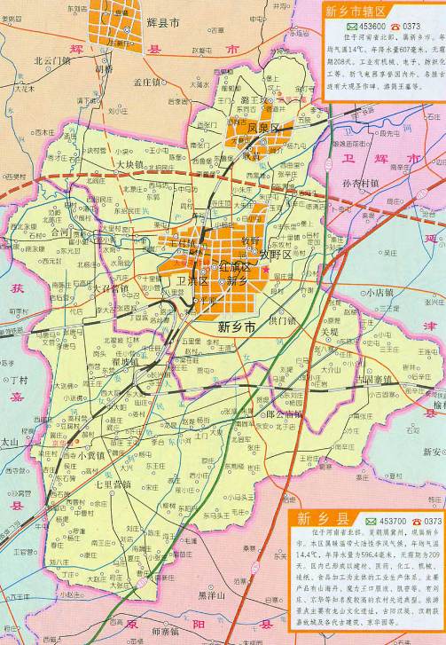

**本项目**

指北针

附图一 本项目地理位置图

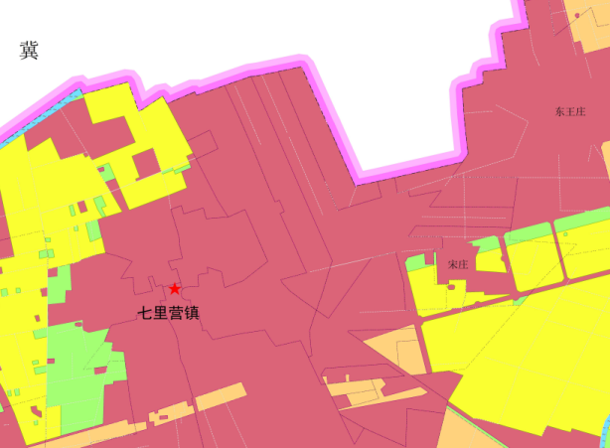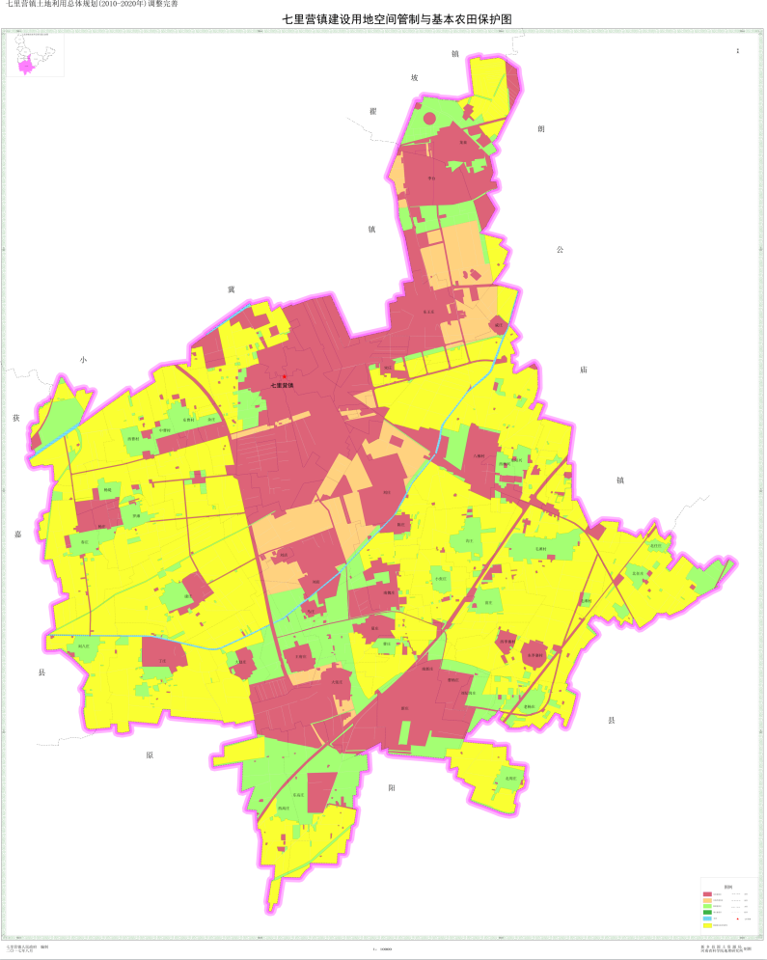

**本项目**

附图二 本项目用地规划图

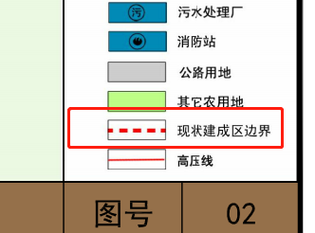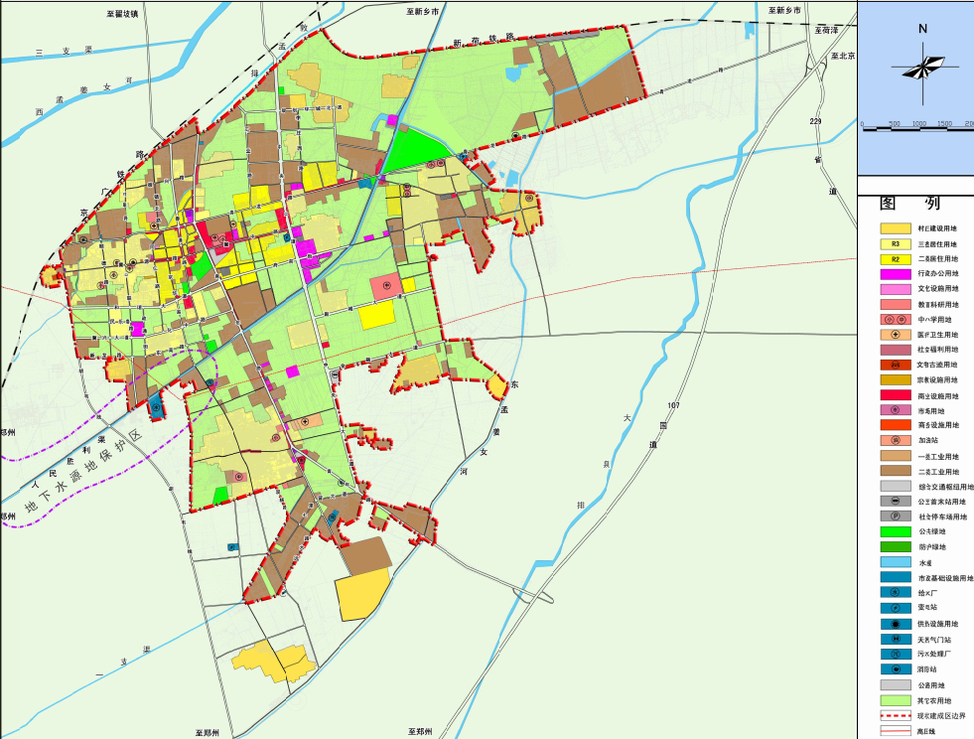

**本项目**

附图三 新乡县建成区范围图

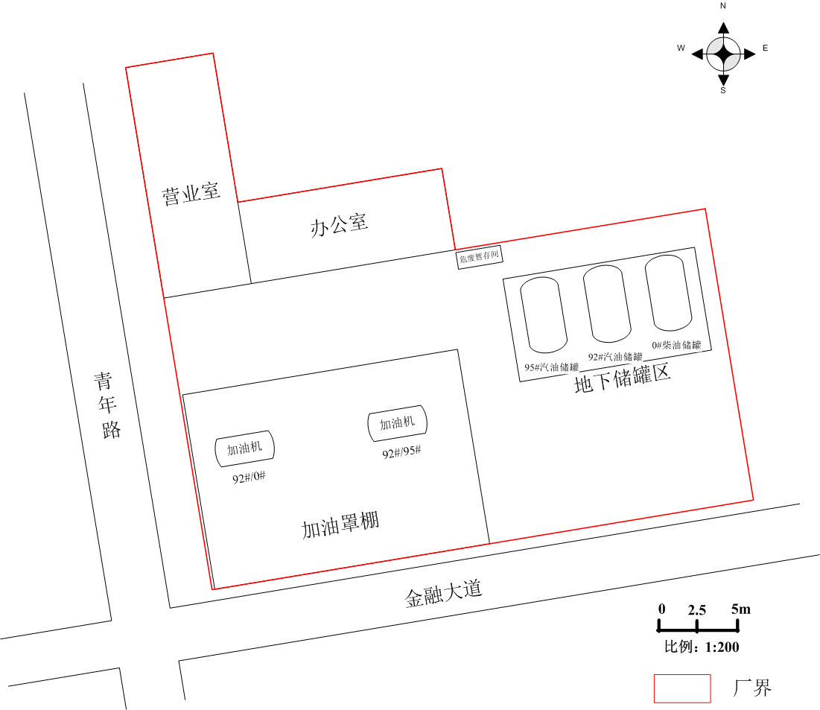

附图四 本项目平面布置图

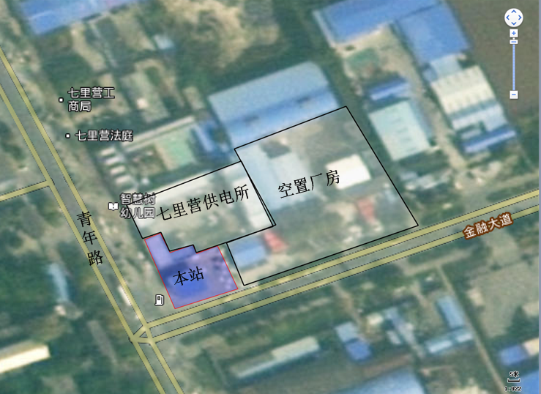

附图五 本项目周边环境图

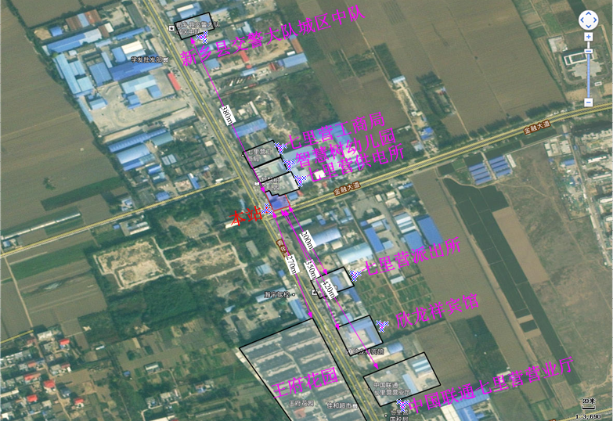

附图六 本项目周边环境敏感点分布图

附件1 委托书

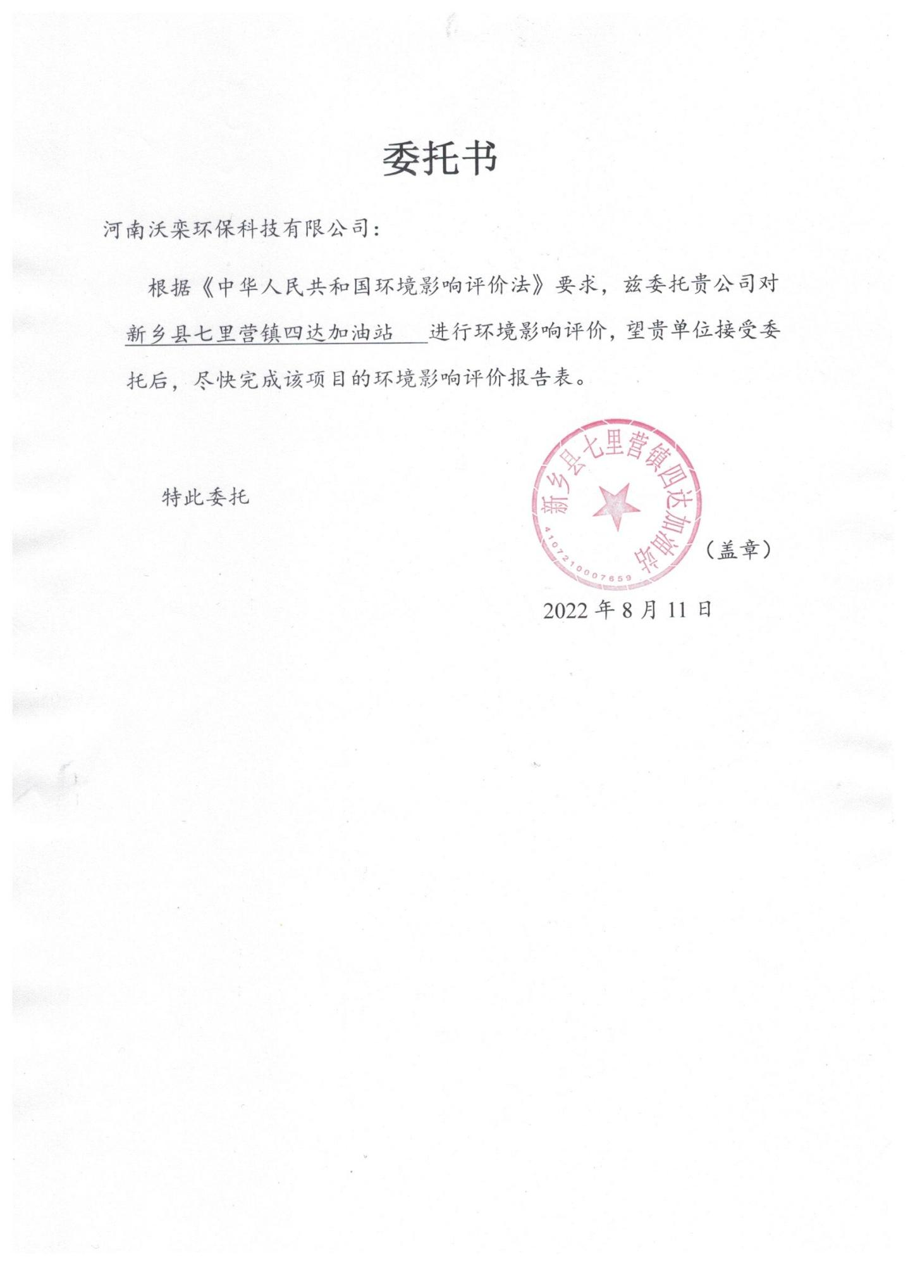

附件2 备案

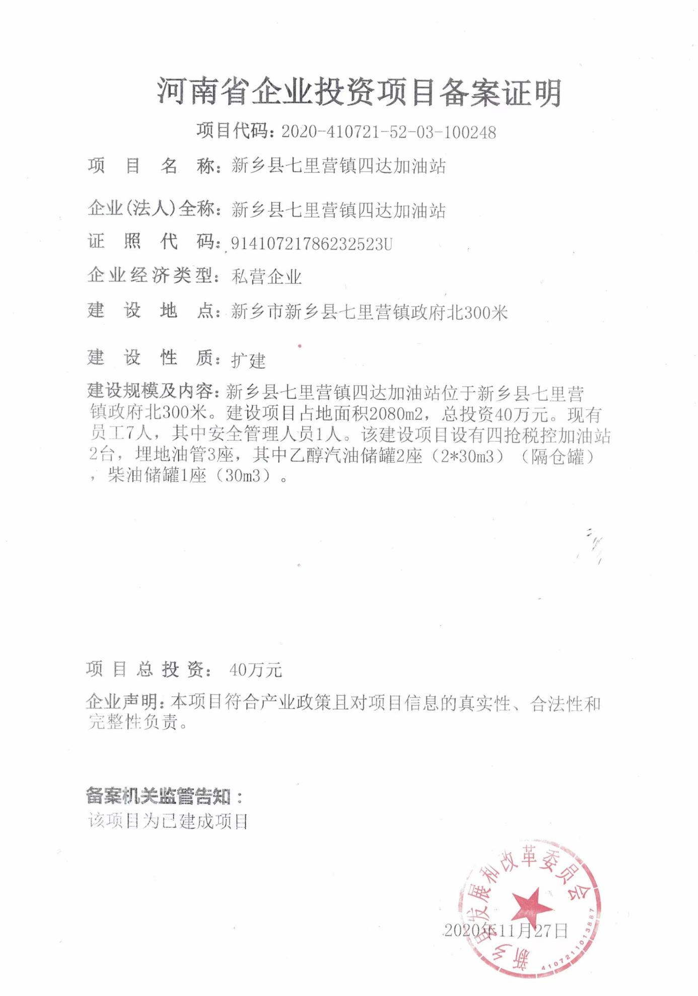

附件3 租赁协议

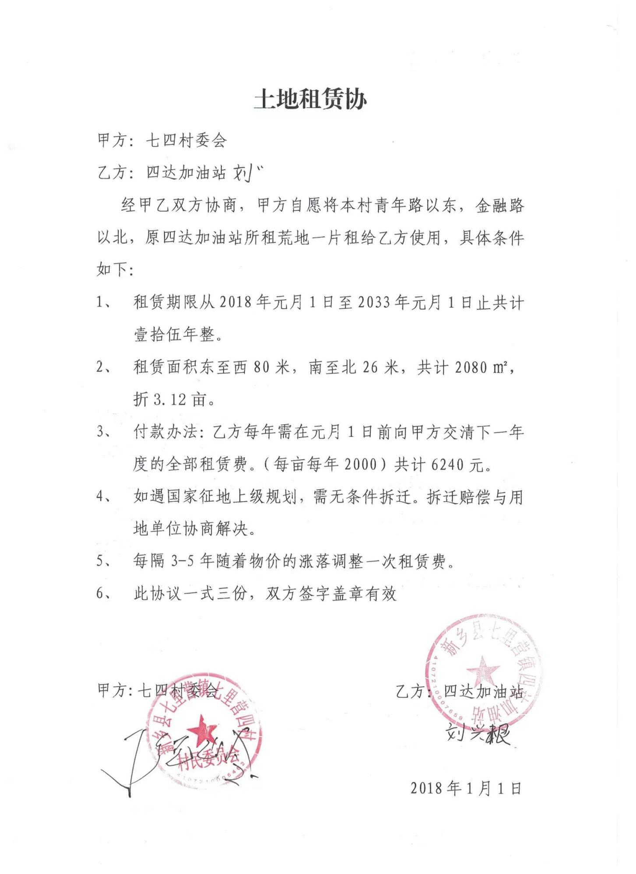

附件4 处罚决定书及罚款缴纳证明

